SANTO DOMINGO ESTE, REPUBLICA DOMINICANA ENERO 2019 |
PLAN ESTRATEGICO INSTITUCIONAL 2019-2022
DIRECCION GENERAL DE EMBELLECIMIENTO DE CARRETERAS Y AVENIDAS DE CIRCUNVALACION




PEI DIGECAC 2019-2022

ENERO 2019

EQUIPO DE TRABAJO
DIRECCION GENERAL
Cesar López
Director General de DIGECAC

EQUIPO COORDINADOR DEL PLAN ESTRATEGICO 2019-2022

Licda. Aspacia Duneska García : Enc. División de Planificación Y Desarrollo.
Licda. Yessenia Cuello : Enc. Depto. Recursos Humanos.
Licda. Zoila de Aza : Enc. Depto. Administrativo-Financiero.
Milenis Amarilis Barias : Enc. División de Presupuesto.
Sr. Alfredo Rosario : Enc. Regional Norte.
Sr. Vidal Acosta : Coordinador de la Región Norte.
Licdo. Alejandro Pérez : Coordinación Técnica.
Licda. Denis m. Luna : Analista Planificación Estratégica

INDICE

Contenido

PRESENTACION 4
INTRODUCCION 5
ANTECEDENTES 6
BASE LEGAL 18
MARCO CONCEPTUAL 19
ARTICULACION DEL PEI DIGECAC 2019-2022 CON LA END 2030 21
METODOLOGIA 23
SOCIALIZACION DEL PEI 2019-2022 25
MARCO ESTRATEGICO 26
MATRIZ FODA DE LA DIGECAC 27
EJES ESTRATEGICOS 28
OBJETIVOS ESTRATEGICOS POR EJES 29
MATRIZ PLAN ESTRATEGICO 2019-2022 30
SIGLAS 88

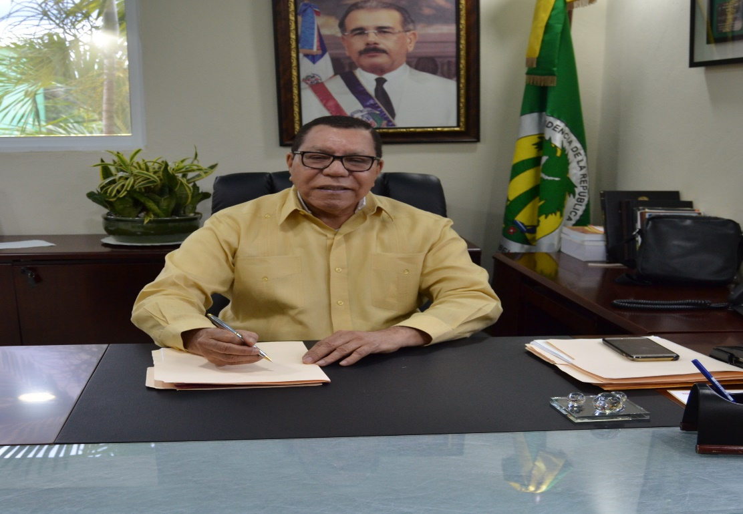

PRESENTACION
La Dirección General de Embellecimiento de Carreteras y Avenidas de Circunvalación en cumplimiento con la Ley 498-06 de Planificación e Inversión Publica, se enorgullece de presentar su Plan Estratégico Institucional 2019-2022, el cual es el resultado de un proceso integral de participación y reflexión de todas las áreas administrativas y operativas de esta entidad, basado en la Estrategia Nacional de Desarrollo 2010-2030, el Plan Estratégico 2014-2018 de la DIGECAC.
El Plan Estratégico es la herramienta imprescindible para la identificación de prioridades y asignación de recursos en un contexto de cambios y altas exigencias por avanzar hacia una gestión comprometida con los resultados; los cuales nos permiten presentar hechos concretos, reales y medibles a través del control de gestión que se establece en el seguimiento de los objetivos establecidos.
El Fortalecimiento Institucional, La Calidad en los Servicio, El Desarrollo del Modelo de Gestión del Talento Humano por Competencias y El Fortalecimiento Operacional y Productivo, son los Ejes Estratégicos que servirán de base a la línea de acción y que nos permitirán aprovechar las oportunidades, neutralizar las amenazas, potenciar las fortalezas y superar las debilidades.
Este nuevo Plan Estratégico se enfoca en la necesidad de adaptación que surge con los cambios y transformación que se vienen llevando a cabo en la Administración Pública en la República Dominicana.

INTRODUCCION

Cuando hablamos de Planificación Estratégica nos estamos refiriendo a las grandes decisiones, al establecimiento de los Objetivos Estratégicos que permiten materializar la Misión y Visión.
El Plan Estratégico de la DIGECAC 2019-2022, tiene como propósito fundamental el establecimiento de prioridades, objetivos y metas que permitan la toma de decisiones en torno al desarrollo institucional que queremos alcanzar y al camino que debemos transitar a mediano plazo para lograrlo; llevándonos este logro al alcance pleno de nuestra visión de ser una institución innovadora en el campo del embellecimiento, pioneros en la reproducción de arboles y plantas ornamentales a través de una institución fortalecida que actúa con transparencia, eficiencia y eficacia a la hora de prestar sus servicios al ciudadano.
El plan está compuesto por: 3 ejes fundamentales, 4 objetivos estratégicos, 12 estrategias derivadas y 60 resultados esperados; estableciéndose eficazmente la responsabilidad en cada una de las áreas que componen la DIGECAC.
Como instrumento de gestión el presente plan esta directamente vinculado con la Estrategia Nacional de Desarrollo 2030, y es el desarrollo de un proceso participativo y dinámico, a partir de metodología, análisis y procedimientos, que permitieron obtener la información suficiente para definir elementos fundamentales.

ANTECEDENTES

En enero 2012, el Congreso Nacional, aprueba la Ley No.1-12, la cual establece la Estrategia Nacional de Desarrollo al 2030 (END 2030) que traza las pautas para promover una cultura de producción y consumo sostenible; una gestión eficaz de los recursos y la protección del medio ambiente y los recursos naturales a través de una adecuada adaptación al cambio climático.
En el 2014 se formuló el primer Plan Estratégico de la DIGECAC, el cual nos ha permitido un gran avance y desarrollo a lo largo de cuatro años en donde se puede evidenciar que hemos pasado de ser una institución prácticamente desconocida a una institución reconocida en constante proceso de crecimiento y avance institucional, muestra de ello son las siguientes imágenes del antes y el después de la DIGECAC.

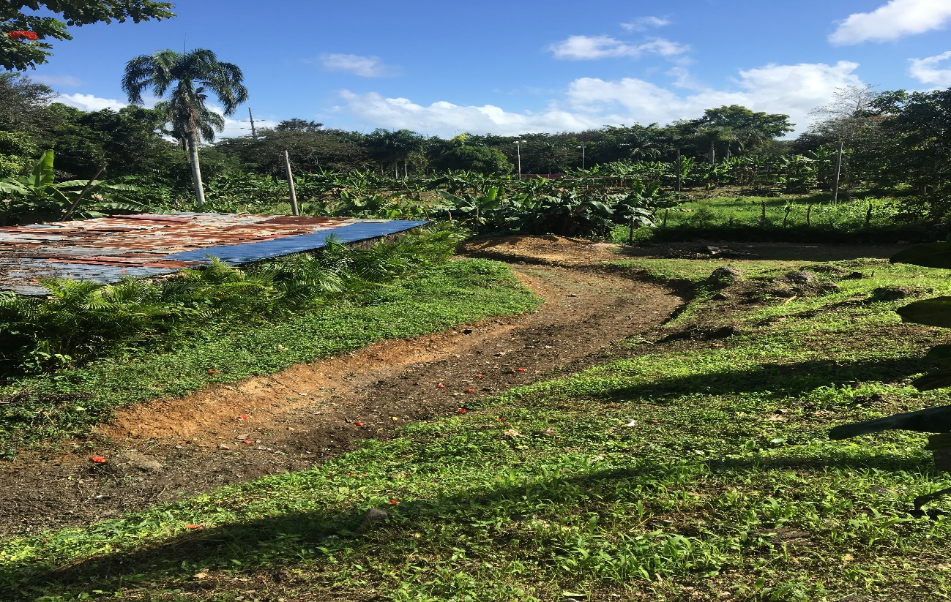
AÑO 2015
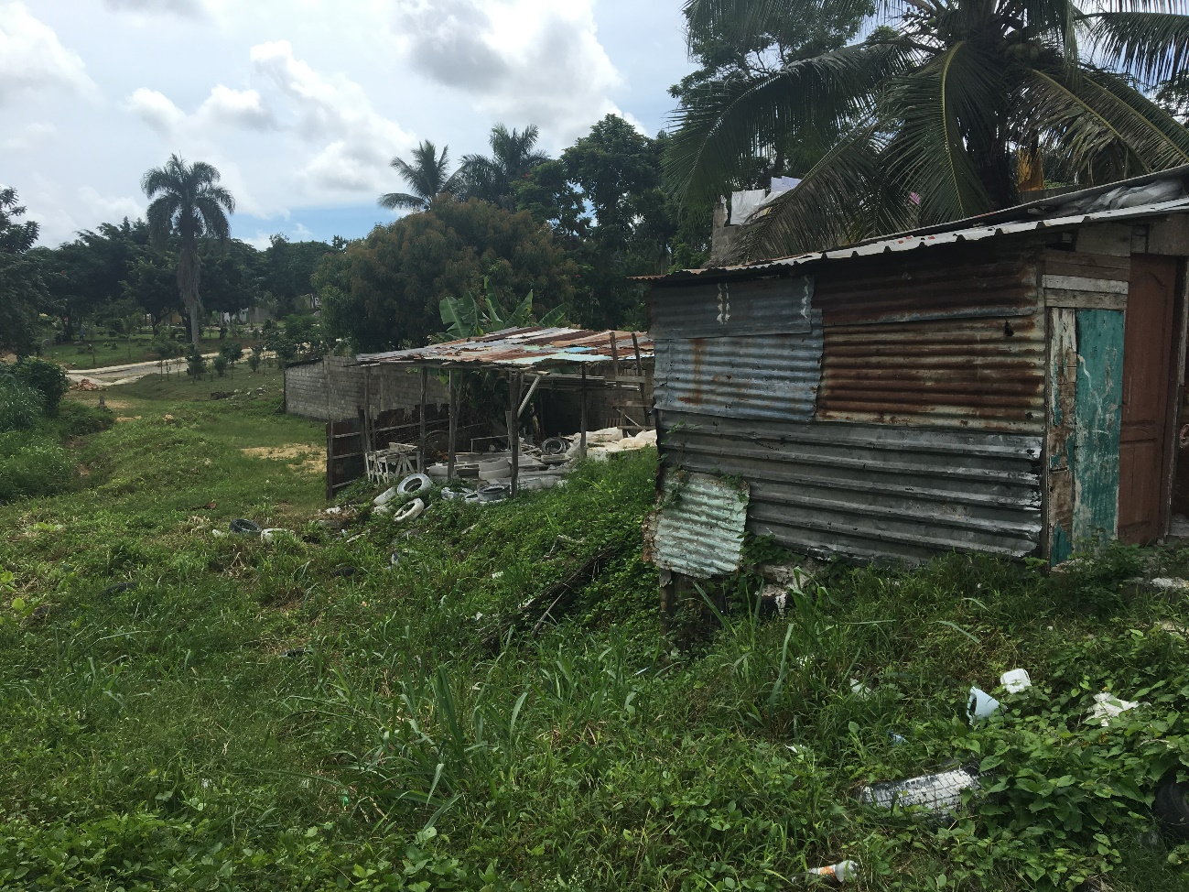
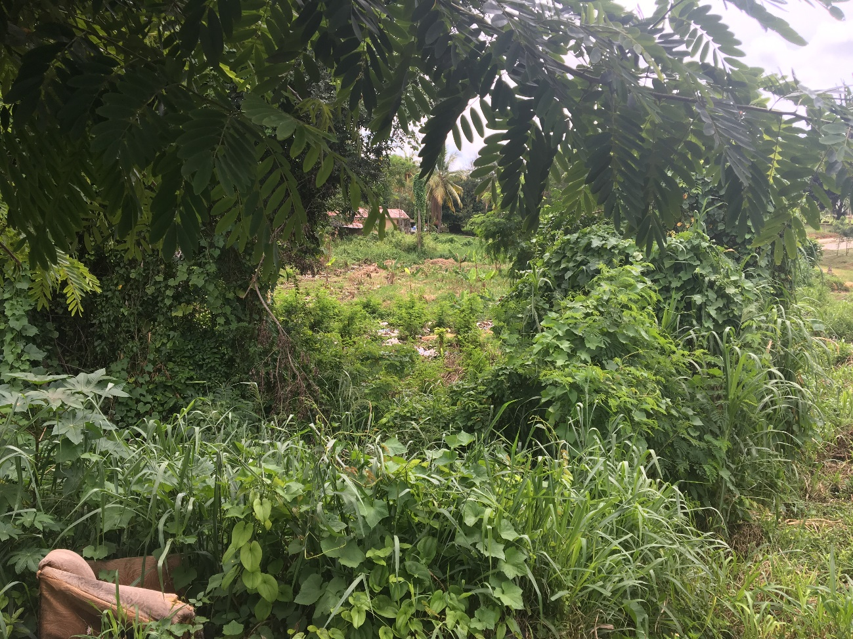

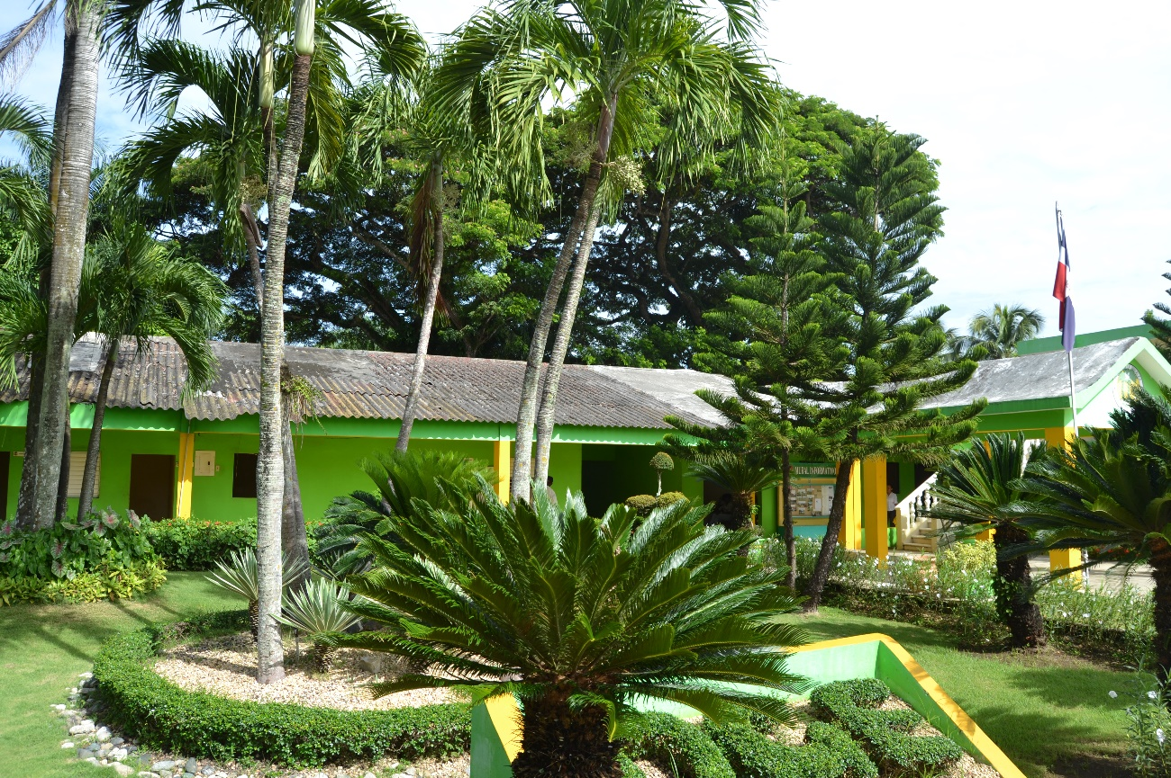
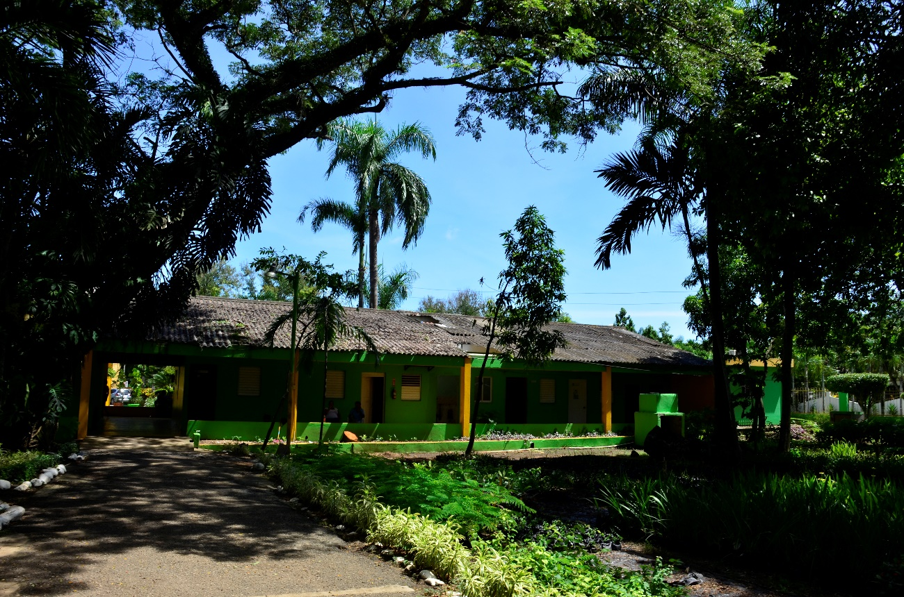

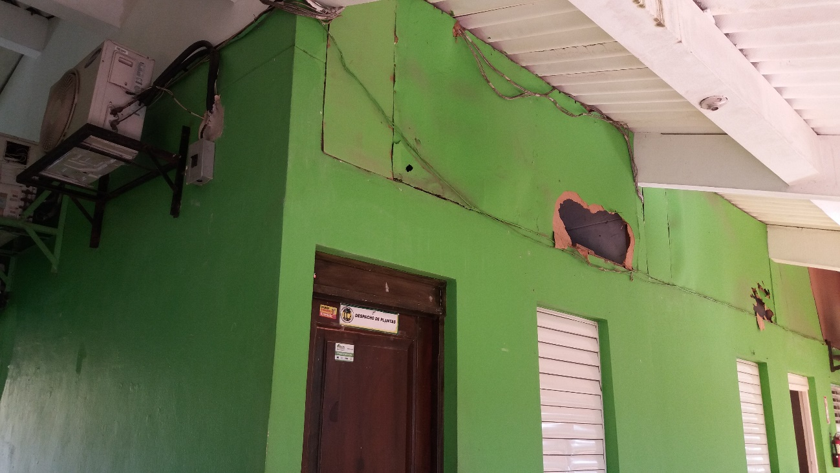
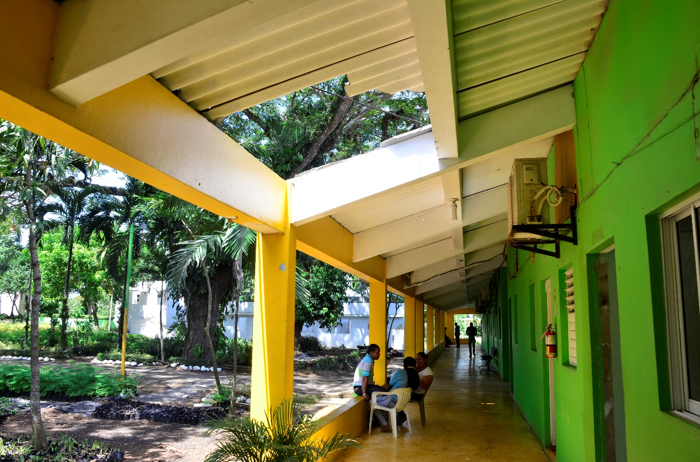

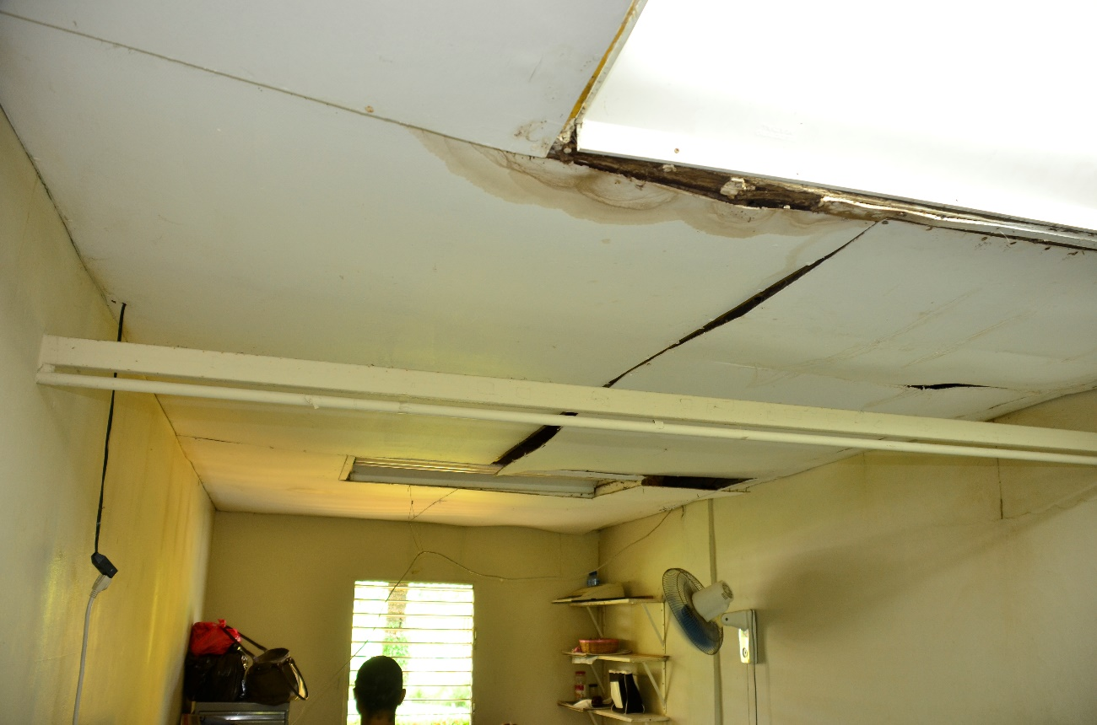

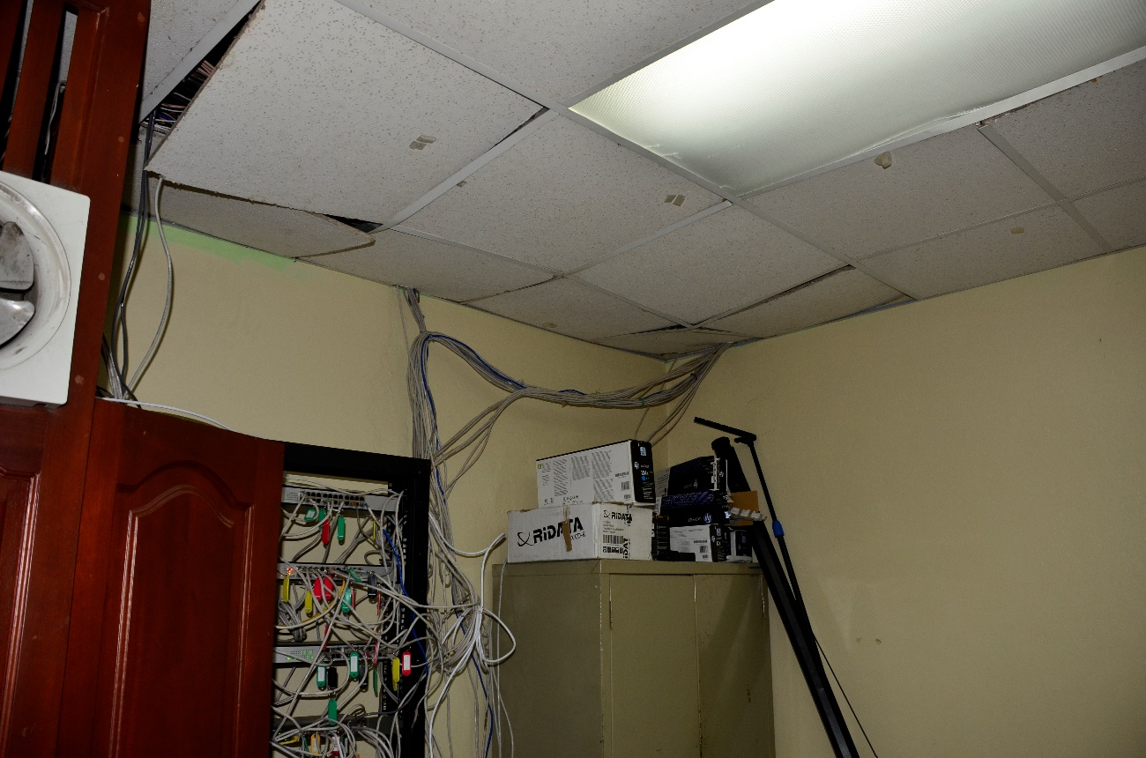

AÑO 2018
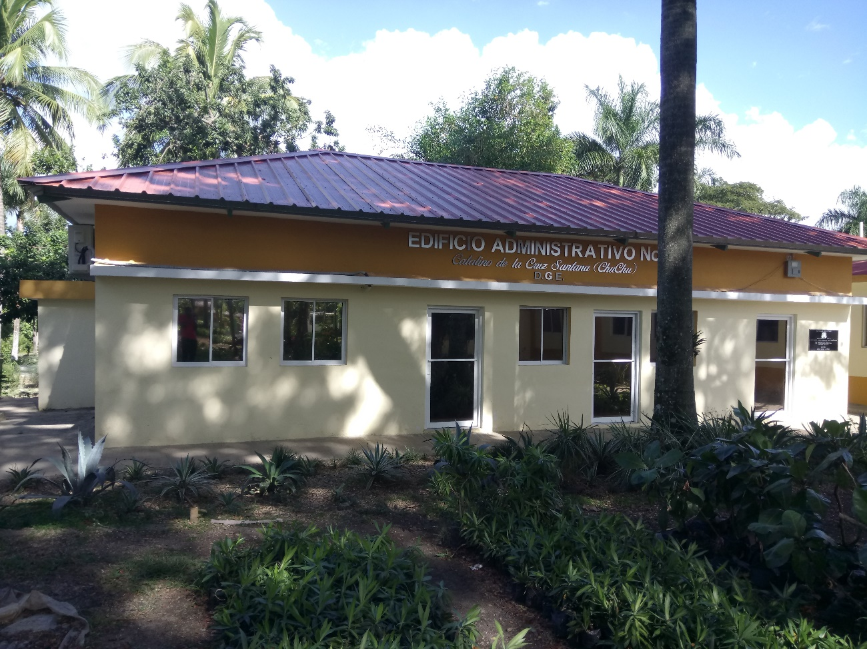
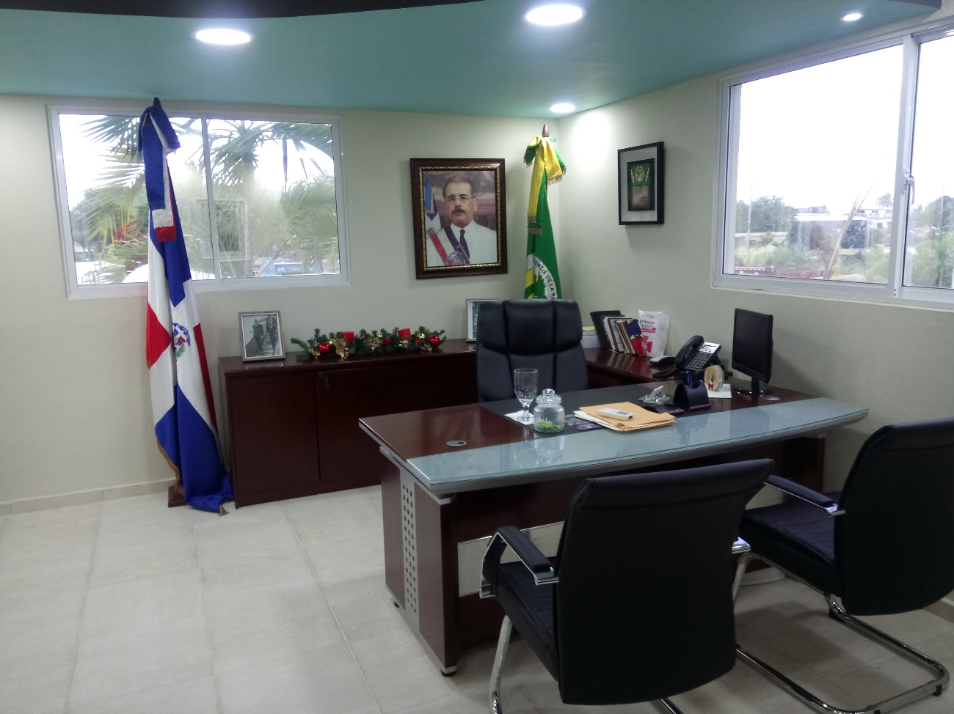
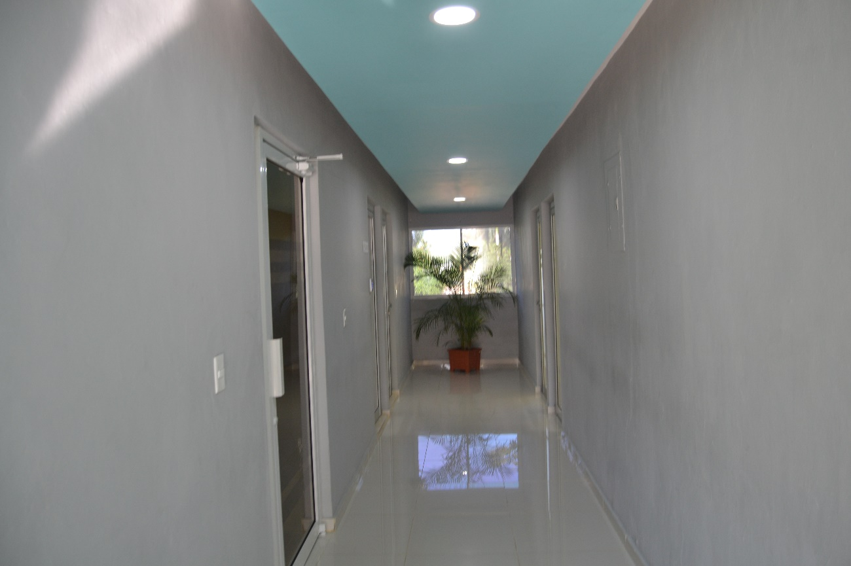

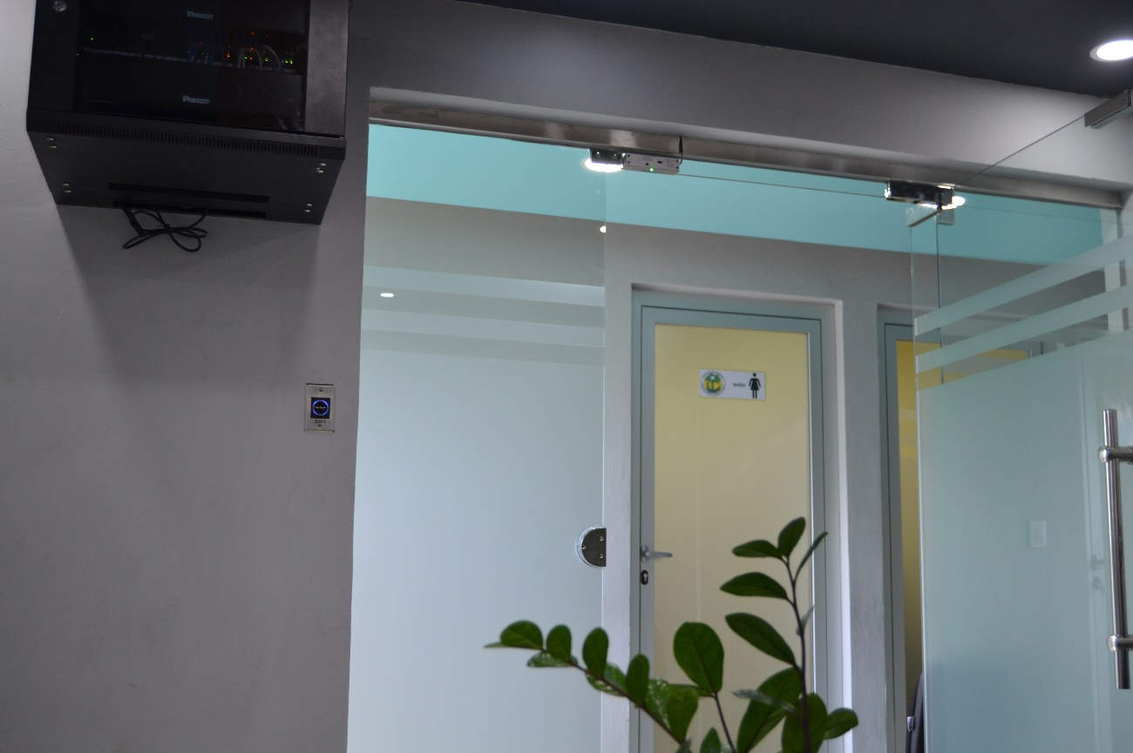

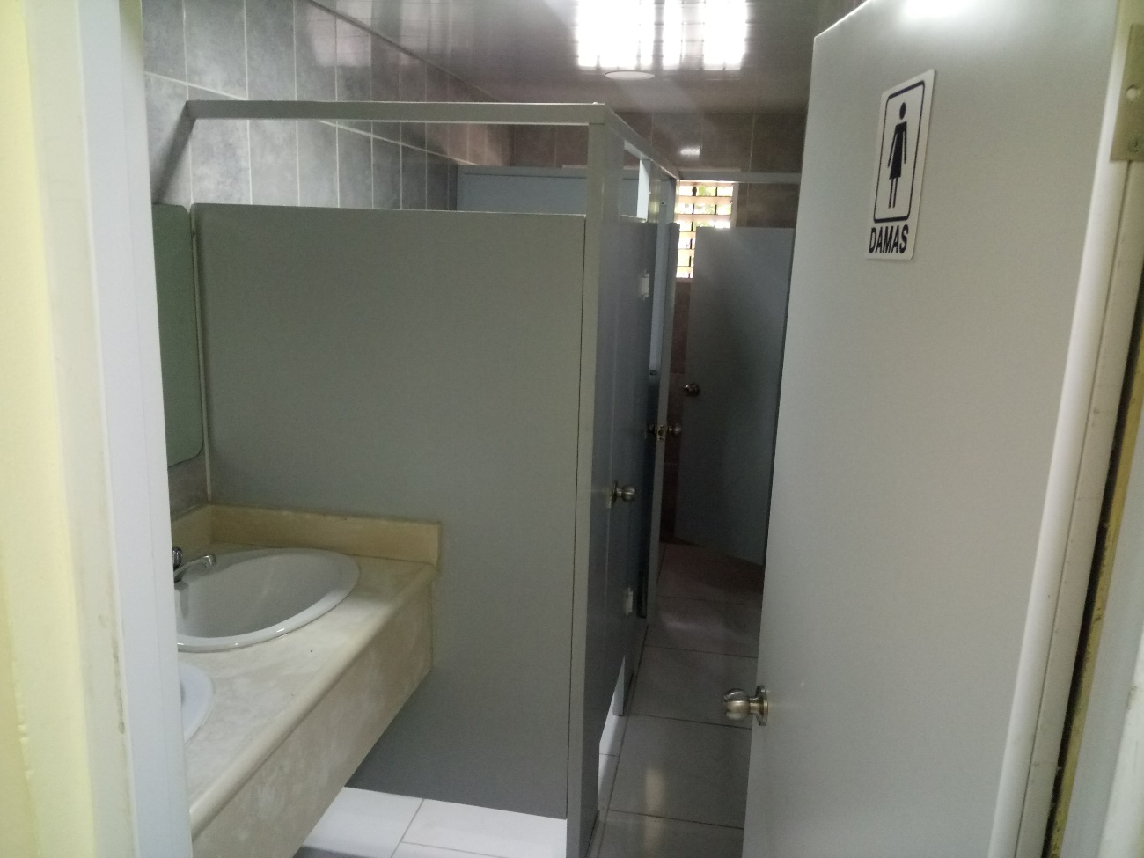
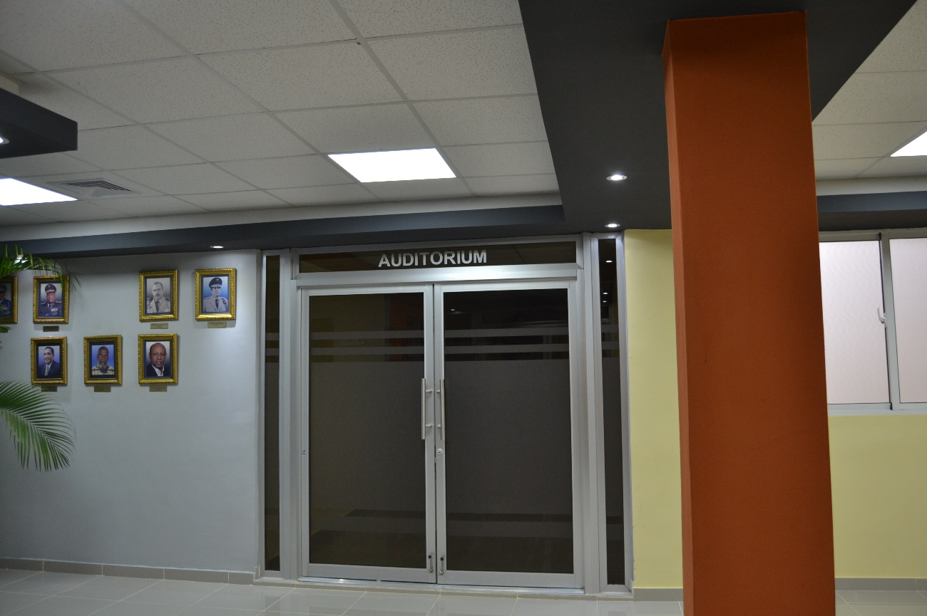

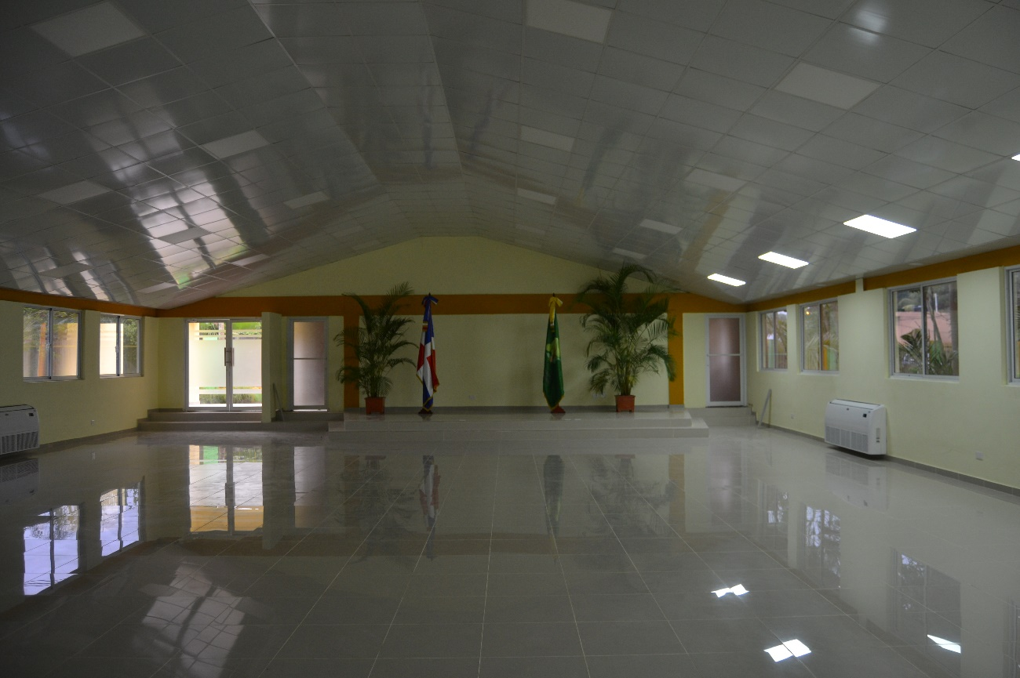
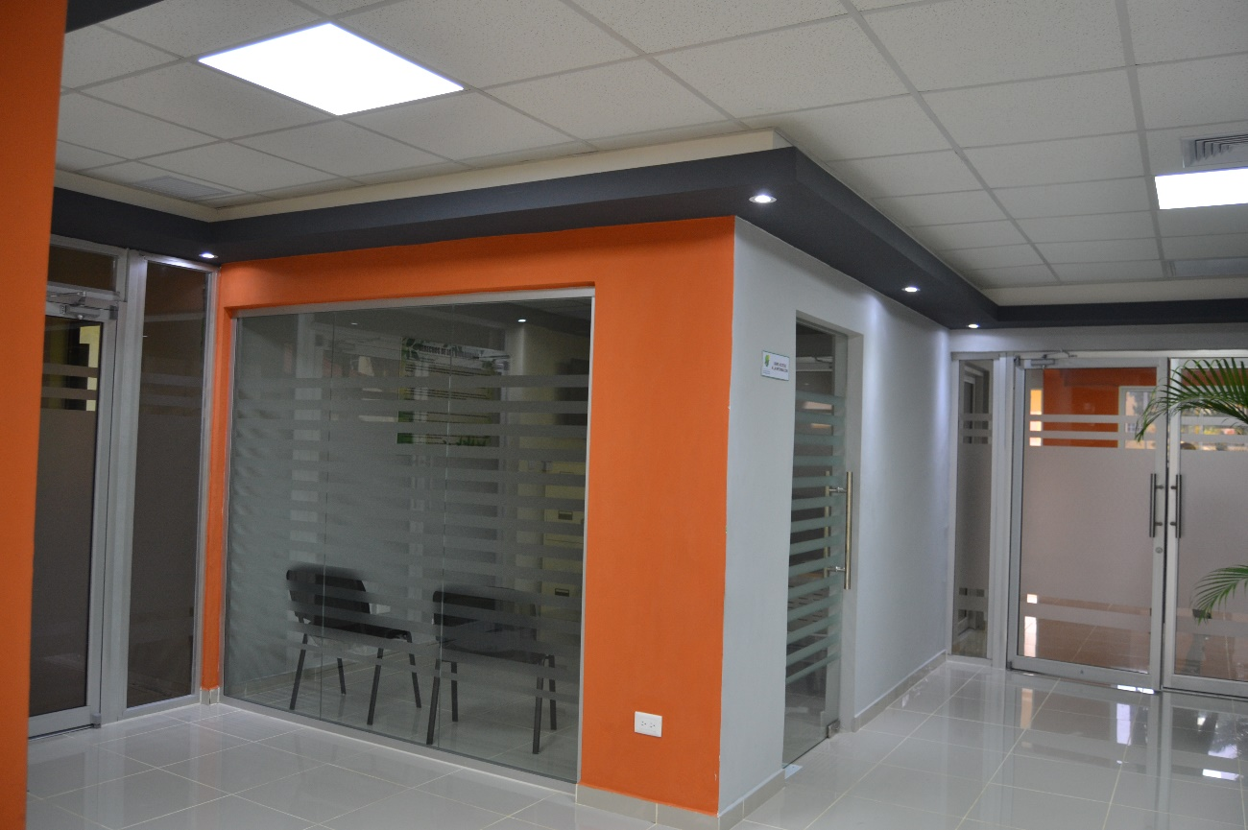
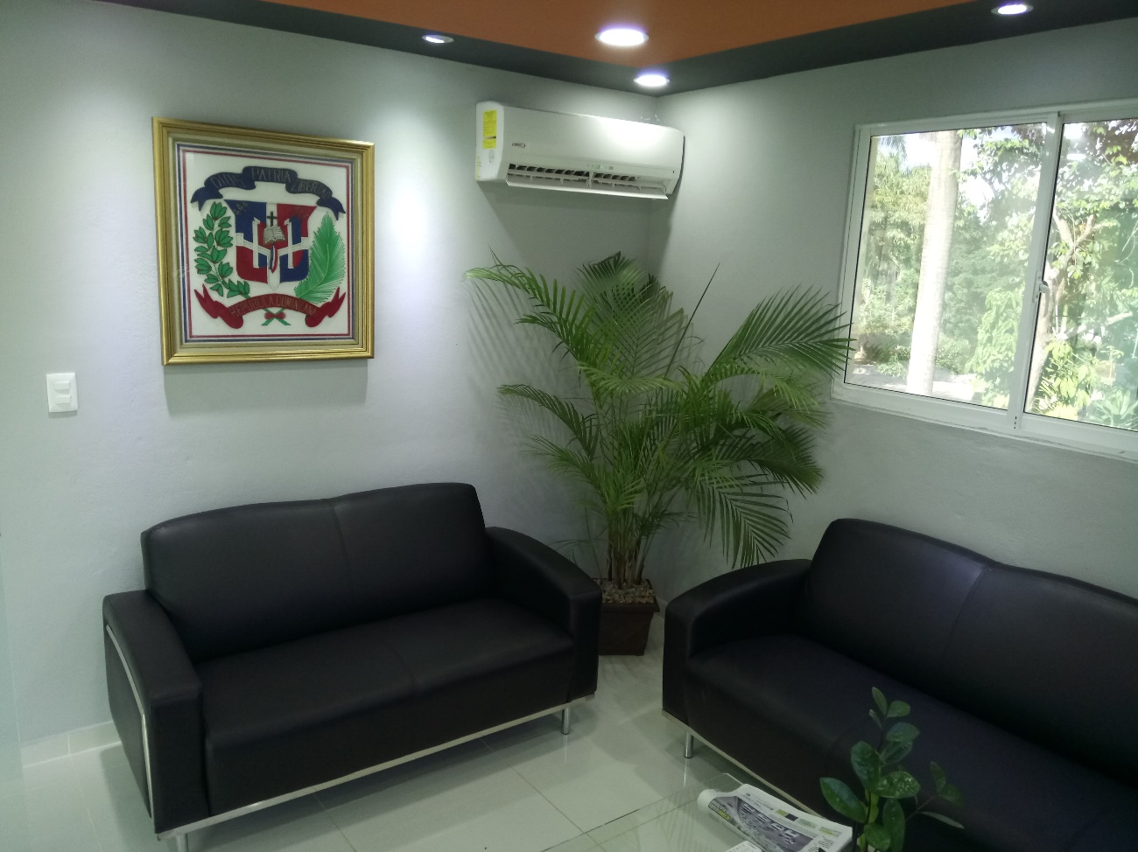

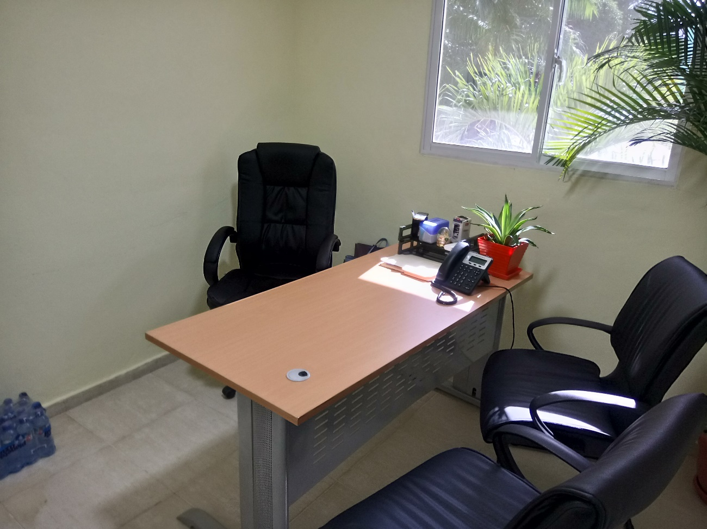
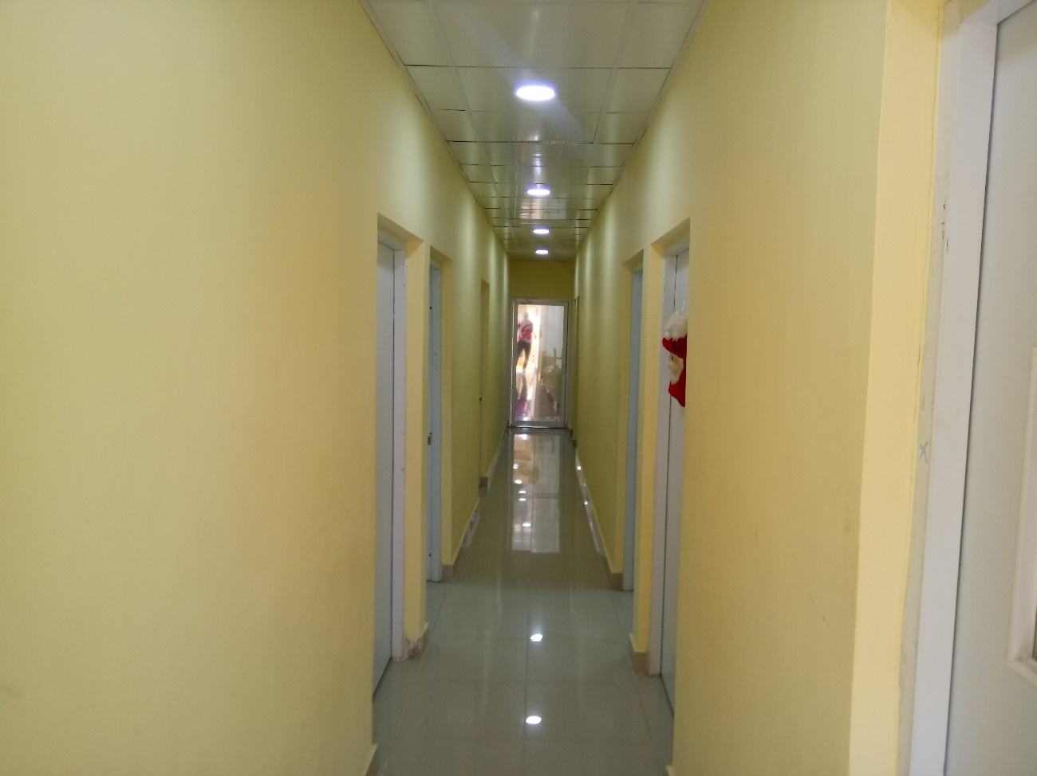

BASE LEGAL
La Dirección Gral. De Embellecimiento de Carreteras, Avenidas y Circunvalación es el órgano rector de embellecer, mantener y mejorar las áreas verdes de carreteras, avenidas y ciertas zonas turísticas del país.
Creada por el Poder Ejecutivo mediante el Decreto número 2654, emitido el 23 de julio de 1968. Con el Decreto 1554-04, que establece el Programa de Protección Social, es confirmada la creación de la Dirección General de Embellecimiento de Carreteras, Avenidas y Circunvalación del País. Emitido el 13 de diciembre 2004 en Santo domingo de Guzmán, Distrito Nacional, Capital de la República Dominicana. Año 161 de la Independencia y 142 de la Restauración. Por el presidente Leonel Fernández Reyna.
La Dirección General de Inversión Pública del Ministerio de Economía, Planificación y Desarrollo conjuntamente con el Ministerio de Hacienda, han establecido las normas y procedimientos para la formulación y aprobación de proyectos de Inversión Pública a través de los siguientes dispositivos:
-Ley del Sistema Nacional de Inversión Pública: Ley 486-06.
-Ley del Sistema Nacional de Evaluación del Impacto Ambiental.
-La Ley Orgánica de Presupuesto, decreto Ley No. 423-06.
-Ley de la Estrategia Nacional de Desarrollo 2030-END-(ley No.1-12), que declara de necesidad pública e interés nacional a diversos proyectos de inversión.
-Reglamento de aplicación de la Ley Orgánica de Presupuesto para el sector público, instituido por el Decreto No. 492-07 del año 2007.
-Ley 64-2000 General sobre Medio Ambiente y Recursos Naturales.
-Ley 4890-1958 Que modifica los artículos 1, 4, 5, 10 de la Ley No. 4371 del año 1956, que declara de interés nacional la repoblación forestal.
-Ley de Función Pública No.41-08.
-Ley sobre Control Interno No.10-07.
-Ley de compras y contrataciones No.340-06.
-Ley de Libre Acceso a la Información No.200-04.
-Ley de la Declaración Jurada de Bienes y Enriquecimiento Ilícito No.82-79.
-Constitución de la Republica Dominicana del 26 de enero del 2010.

MARCO CONCEPTUAL
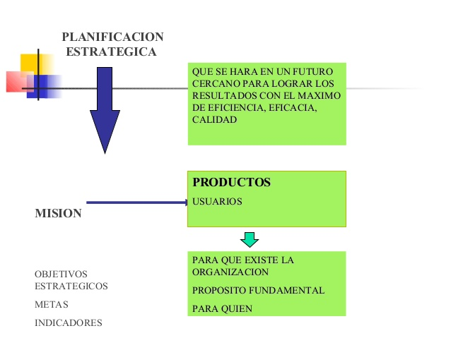

La planificación estratégica es una herramienta que nos ayuda al establecimiento de prioridades, objetivos y estrategias como apoyo a la definición de los recursos que necesitamos para lograr los resultados esperados, por lo tanto, debe ser un proceso simple e incorporado en la rutina de la toma de decisiones directivas en el proceso presupuestario. Desde esta perspectiva, debemos contar con estándares de confiabilidad para identificar aspectos claves que apoyen la gestión organizacional, tales como la definición de la misión, visión, objetivos estratégicos, estrategias, definición de metas e indicadores de resultados.

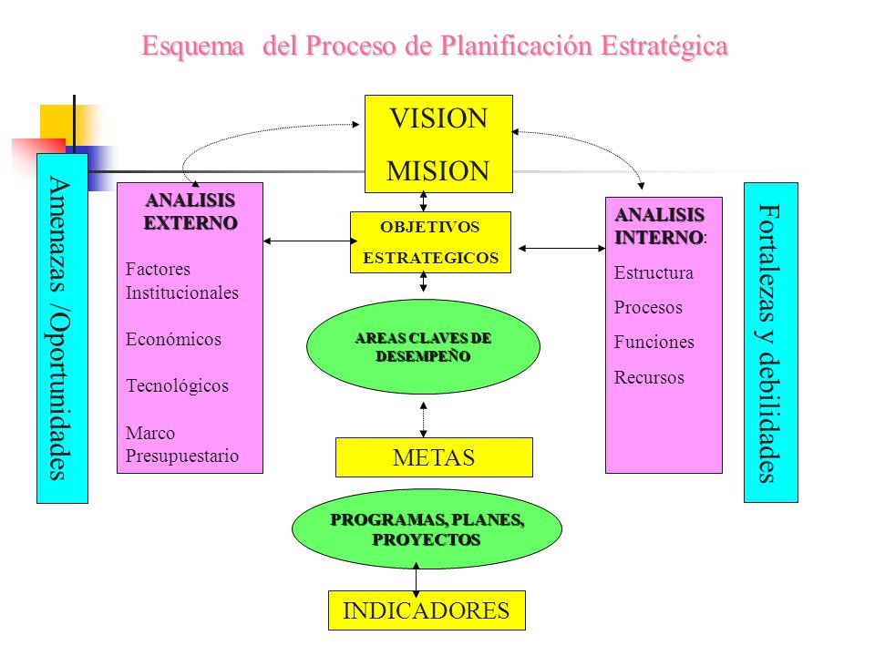

ARTICULACION DEL PEI DIGECAC 2019-2022 CON LA END 2030
VISION END AL 2030 | EJES ESTRATEGICOS | OBJETIVOS ESTRATEGICOS | OBJETIVOS ESPECIFICOS | LINEA DE ACCION
República Dominicana un país próspero, donde las personas viven dignamente, apegadas a valores éticos y en el marco de una democracia participativa que garantiza el Estado social y Democrático y de Derecho y promueve la equidad, la igualdad de oportunidades, la justicia social, que gestiona y aprovecha sus recursos para desarrollarse de forma innovadora, sostenible y territorialmente equilibrada e integrada y se inserta competitivamente en la economía global. | 1ER. EJE  “Un estado social y democrático de derecho con instituciones que actúan con ética, transparencia y eficacia al servicio de una sociedad responsable y participativa que garantiza la seguridad y promueve la equidad, la gobernabilidad, la convivencia pacífica y el desarrollo nacional y local”. | GENERALES  1.1 Administración Pública eficiente, transparente y orientada a resultados. | 1.1.1 Estructurar una administración pública eficiente que actúe con honestidad, transparencia y rendición de cuentas y se oriente a la obtención de resultados en beneficios de la sociedad y del desarrollo nacional y local. | 1.1.1.1 Racionalizar y normalizar la estructura organizativa del Estado, incluyendo tanto las funciones institucionales como la dotación del personal, para eliminarla duplicidad y dispersión de funciones y organismos y propiciar el acercamiento de los servicios públicos a la población en el territorio, mediante la adecuada descentralización y desconcentración de la provisión de los mismos cuando corresponda.

VISION END AL 2030 | EJES ESTRATEGICOS | OBJETIVOS ESTRATEGICOS | OBJETIVOS ESPECIFICOS | LINEA DE ACCION
República Dominicana un país próspero, donde las personas viven dignamente, apegadas a valores éticos y en el marco de una democracia participativa que garantiza el Estado social y Democrático y de Derecho y promueve la equidad, la igualdad de oportunidades, la justicia social, que gestiona y aprovecha sus recursos para desarrollarse de forma innovadora, sostenible y territorialmente equilibrada e integrada y se inserta competitivamente en la economía global. | 4TO. EJE  “Una sociedad con cultura de producción y consumo sostenible, que gestiona con equidad y eficacia los riesgos y la protección del medio ambiente y los recursos naturales y promueve una adecuada adaptación al cambio climático”. | GENERALES  4.1 Manejo sostenible del medio ambiente. | 4.1.1 Proteger y usar de forma sostenible los bienes y servicios de los ecosistemas, la biodiversidad y el patrimonio natural de la nación, incluidos los recursos marinos. | 4.1.1.9 Gestionar los recursos forestales de forma sostenible y promover la reforestación de los territorios convocación boscosa con especies endémicas y nativas.  4.1.1.11 Promover la educación ambiental y el involucramiento de la población en la valoración, protección y defensa del medio ambiente y el manejo de los recursos naturales, incluyendo la educación sobre las causa y consecuencias del cambio climático.

METODOLOGIA
El diseño y elaboración de este plan se realizo de la siguiente manera:
  - 1ro. ETAPA DE INICIO.
OBJETIVOS:
- Socializar con la MAE, subdirectores y Encargados de Áreas Administrativas y Operativas el proceso de planificación estratégica su importancia e implicaciones.
- Socializar y dar a conocer en toda la institución el inicio del proceso, diseño y elaboración del Plan Estratégico Institucional 2019-22.
ACTIVIDADES:
- Presentación de propuesta (borrador) diseño y elaboración del Plan Estratégico Institucional (PEI 2019-22) MAE, subdirectores, y Encargados.
- Hacer ajustes y cambios a la propuesta de ser necesario.
2da. ETAPA DIAGNOSTICO Y DISEÑO DEL MARCO ESTRATEGICO INSTITUCIONAL.
OBJETIVOS:
- Realizar análisis situacional de la DIGECAC, donde queden establecidas las informaciones que serán los insumos (línea de acción) para el diagnostico y este a su vez se convertirá en la base para el diseño del Marco Estratégico del Plan Estratégico Institucional 2019-22.

ACTIVIDADES:
- Análisis y evaluación de resultados e impacto de los procesos de planeación estratégica 2014-2018.
- Realizar análisis situacional por Áreas, para identificar los elementos a considerar en la elaboración de PEI de la institución.
- Realizar FODA institucional a través de:
      - Análisis del ambiente externo nacional.
      - Análisis interno para determinar la cantidad y calidad de recursos disponibles.
      - Elabora diagnostico institucional.
      - Diseñar marco estratégico institucional.
  - 3ra. ETAPA ELABORACION Y APROBACION DEL PLAN ESTRATEGICO INSTITUCIONAL.
OBJETIVOS:
- Elaborar el PEI 2019-22, sobre la base de la articulación de los ejes, objetivos estratégicos y estrategias de la DIGECAC con la misión, visión y valores establecidos.
- Establecimiento de las responsabilidades de cumplimiento de los ejes estratégicos identificados.
- Establecimiento de indicadores de cumplimiento factores de éxito y supuestos necesarios para obtener los resultados esperados.
ACTIVIDADES:
- Formulación de las estrategias y línea de acción para cada una de las metas planteadas.
- Establecimiento de responsabilidad en seguimiento y control del PEI 2019-22.
- Revisión definitiva del plan, para presentar a MAE para fines de aprobación.
- Aprobación del PEI 2019-22 por las altas instancias de la institución.
  - 4ta. ETAPA LANZAMIENTO Y DIVULGACION DEL PEI 2019-22.
OBJETIVOS:
- Socializar a lo interno de la DIGECAC y difundir a lo externo el Plan Estratégico Institucional 2019-22.
ACTIVIDADES:
- Diseño y desarrollo de un plan comunicacional para socializar el PEI entre los empleados de la DIGECAC, grupo de interés, colaboradores y difusión a lo externo por los medios existentes.
- Realizar una asamblea para la puesta en circulación del PEI 2019-22.

SOCIALIZACION DEL PEI 2019-2022




MARCO ESTRATEGICO



Embellecer y mantener las áreas verdes de las carreteras y avenidas de circunvalación, en aras de crear un habitad libre de contaminación sólida y visual.

VISION: Ser una institución innovadora en el campo del embellecimiento, pioneros en la reproducción de arboles y plantas ornamentales. Expandir nuestros servicios mediante jornada cívica y socioambientales.
VALORES

- Integridad: actuar con rectitud, honestidad y transparencia.
- Solidaridad: respondemos a la causa superior de trabajar el medio ambiente para mejorar la calidad de vida de la población, especialmente la más vulnerable.
- Eficiencia: brindamos nuestros servicios trabajando con calidad y haciendo uso de los recursos disponibles.
- Vocación de servicios: atender de manera especial y natural a la comunidad enaltecer el medio ambiente: dándole mantenimiento, mejorando y embelleciéndolo.

 | FORTALEZAS | DEBILIDADES
ANALISIS INTERNO | - Dirección comprometida con el fortalecimiento institucional.  - Espacios físicos remozados y habilitados.  - Personal integro.  - Crecimiento institucional de los últimos años.  - Presencia en el interior del país.  - Misión, Visión, Objetivos, Normas y Políticas institucionales establecidas y fundamentadas en las Leyes.  - Presencia en las redes sociales.  - Plataforma tecnológica.  - Actitud favorable del equipo humano y de la dirección hacia la implementación generalizada de la gestión por desempeño y calidad de los servicios. | - Bajo presupuesto.  - Falta de motivación y formación profesional.  - Deficiente reclutamiento y selección del personal.  - Barrera en la comunicación.  - Falta de equipos tecnológicos en áreas primordiales.  - Deficiente manejo de conflictos.  - Gran numero del personal de avanzada edad y estado de salud deteriorado.  - Carencia de datos fiables para conocer la calidad de la producción.  - Ausencia de una contabilidad analítica que permita conocer el coste de las actividades operativas y productivas (contabilidad de Costos).  - Carencia de herramientas.
 | OPORTUNIDADES | AMENAZAS
ANALISIS EXTERNO | - Aumento del presupuesto.  - Acuerdo estratégicos interinstitucionales de cooperación.  - La captación de nuevos clientes.  - La estandarización de los procesos en la administración pública.  - Participación en cursos y talleres de capacitación laboral.  - Soporte y Guía de los organismos rectores en materia de gestión administrativa pública.  - Ausencia de competencia operativa. | - Resistencia al cambio.  - Cambio de administración.  - Falta de seguridad en la custodia de los equipos.  - Deterioro de los vehículos de transporte del personal.  - Falta de seguridad laboral en la realización de las actividades.  - Incumplimiento o tardanza en la provisión de los suministros e insumos operativos por parte de los proveedores.  - Ausentismo laboral.

MATRIZ FODA DE LA DIGECAC

EJES ESTRATEGICOS

Los ejes estratégicos en los que se han fundamentado los objetivos trazados en este plan son:
  - I FORTALECIMIENTO INSTITUCIONAL
Es a través del fortalecimiento institucional que la DIGECAC se perfila hacia la excelencia potencializando sus fortalezas, realizando una adecuada adaptación a los cambios, que garantice el cumplimiento de su misión y visión y la obtención de los resultados esperados como institución.
Este plan incluye una serie de acciones e iniciativas que harán de la DIGECAC una institución mas eficiente, eficaz y transparente.
II. FORTALECIMIENTO DE LA GESTION DE CALIDAD DE LOS SERVICIOS
La calidad de los servicios es de vital importancia en la administración pública; por ello se hace necesario dar enfoque y priorizar el accionar institucional sobre una gestión integral de calidad en los servicios de manera continua para obtener la satisfacción de los ciudadanos con los servicios que ofrecemos.
  - III FORTALECIMIENTO OPERACIONAL Y PRODUCTIVO
Con los trabajos operativos (embellecimiento y mantenimiento de áreas verdes, producción de arboles y plantas ornamentales) fortalecidos, la DIGECAC se afianza en su misión y su visión de ser la garantía en materia de institución de procurar que los ciudadanos reciban espacios físicos libre de contaminación visual y solida creando una cultura de compromiso con el cuidado y protección del medio ambiente.

OBJETIVOS ESTRATEGICOS POR EJES
- FORTALECIMIENTO INSTITUCIONAL
- Fortalecer la gestión institucional a través del desarrollo y mejora continua de: los procesos internos, plataforma tecnológica, estructura y espacios físicos.
- Fortalecer la imagen de la DIGECAC ante los ciudadanos con el propósito de presentar una imagen de compromiso con su misión y coherencia con sus valores.

- FORTALECIMIENTO DE LA GESTION DE CALIDAD DE LOS SERVICIOS
- Desarrollar e implementar una gestión de calidad integral mediante la implementación de las mejores técnicas de control, que garanticen la satisfacción de los ciudadanos (clientes).

- FORTALECIMIENTO OPERACIONAL Y PRODUCTIVO
- Mejorar la ejecución operacional y productiva mediante la
implementación de estándares y procedimientos que permitan minimizar los riesgos y maximizar los recursos.

MATRIZ PLAN ESTRATEGICO 2019-2022

EJE ESTRATEGICO I
FORTALECIMIENTO INSTITUCIONAL

OBJETIVO ESTRATEGICO I
1.FORTALECER LA GESTION INSTITUCIONAL A TRAVES DEL DESARROLLO Y MEJORA CONTINUA DE: LOS PROCESOS INTERNOS, PLATAFORMA TECNOLOGICA, ESTRUCTURA Y ESPACIOS FISICOS DE LA DIGECAC.

2.FORTALECER LA IMAGEN DE LA DIGECAC ANTE LOS CIUDADANOS, CON EL PROPOSITO DE PRESENTAR UNA IMAGEN DE COMPROMISO CON SU MISION Y COHERENCIA CON SUS VALORES.

EJE ESTRATEGICO: I FORTALECIMIENTO INSTITUCIONAL.
OBJETIVO ESTRATEGICO 1: FORTALECER LA GESTION INSTITUCIONAL,
2: FORTALECER LA IMAGEN DE LA DIGECAC ANTE LOS CIUDADANOS.

MISION Y VISION AL 2022 | EJE ESTRATEGICO | OBJETIVOS ESTRATEGICOS | ESTRATEGIAS DERIVADAS | RESULTADOS ESPERADOS
Misión: Embellecer y mantener las áreas verdes de las carreteras y avenidas en aras de crear un habitad libre de contaminación sólida y visual.  Visión: Ser una institución innovadora en el campo del embellecimiento, pioneros en la reproducción de árboles y plantas ornamentales, expandir nuestros servicios mediante jornadas cívicas y socioambientales. | I.Fortalecimiento Institucional | I.1Fortalecer la gestión institucional mediante la implementación de un conjunto de estrategias de desarrollo y mejoras continuas. | I.1.1Fortalecimiento del Desarrollo Organizacional y aspectos normativos institucionales. | I.1.1.1 Fortalecida la planificación estratégica a través del monitoreo y evaluación del plan estratégico Y Poa.  I.1.1.2 Implementadas y monitoreadas las NOBACI.  I.1.1.3 Revisado e implementados el manual de funciones de la DIGECAC.  I.1.1.4 Revisada y Ajustada la Estructura Organizativa Institucional (organigrama).

MISION Y VISION AL 2022 | EJE ESTRATEGICO | OBJETIVOS ESTRATEGICOS | ESTRATEGIAS DERIVADAS | RESULTADOS ESPERADOS
Misión: Embellecer y mantener las áreas verdes de las carreteras y avenidas en aras de crear un habitad libre de contaminación sólida y visual.  Visión: Ser una institución innovadora en el campo del embellecimiento, pioneros en la reproducción de árboles y plantas ornamentales, expandir nuestros servicios mediante jornadas cívicas y socioambientales. | I.Fortalecimiento Institucional | I.1Fortalecer la gestión institucional mediante la implementación de un conjunto de estrategias de desarrollo organizacional, para obtener mejoras continúas | I.1.1Fortalecimiento del Desarrollo Organizacional y aspectos normativos institucionales. | I.1.1.5 Creada la Unidad de control interno (NCI) de la DIGECAC.  I.1.1.6 Creada la Unidad de Administración y Valoración de Riesgos de la DIGECAC.  I.1.1.7 Personal identificado con el Marco Estratégico Institucional.  I.1.1.8 Elaborado e implementado el Plan de Mejora del Modelo CAF 2013.  I.1.1.9 Diseñada, elaborada, aprobada e implementada el Documento CARTA COMPROMISO AL CIUDADANO.  I.1.1.10 Elaborado el Manual de Procedimientos Institucional de la DIGECAC.  I.1.1.11 Revisada y Actualizada la Misión y Visión Institucional.

MISION Y VISION AL 2022 | EJE ESTRATEGICO | OBJETIVOS ESTRATEGICOS | ESTRATEGIAS DERIVADAS | RESULTADOS ESPERADOS
Misión: Embellecer y mantener las áreas verdes de las carreteras y avenidas en aras de crear un habitad libre de contaminación sólida y visual.  Visión: Ser una institución innovadora en el campo del embellecimiento, pioneros en la reproducción de árboles y plantas ornamentales, expandir nuestros servicios mediante jornadas cívicas y socioambientales | I.Fortalecimiento Institucional | I.1Fortalecer la gestión institucional mediante la implementación de un conjunto de estrategias de desarrollo organizacional, para obtener mejoras continúas | I.1.1Fortalecimiento del Desarrollo Organizacional y los aspectos normativos institucionales. | I.1.1.12 Elaborada aprobada y enviada la Memoria Institucional.  I.1.1.13 Gestionado la elaboración del informe de seguimiento a las Metas Presidenciales.  I.1.1.14 Presentada la Estadística Institucional.

MISION Y VISION AL 2022 | EJE ESTRATEGICO | OBJETIVOS ESTRATEGICOS | ESTRATEGIAS DERIVADAS | RESULTADOS ESPERADOS
Misión: Embellecer y mantener las áreas verdes de las carreteras y avenidas en aras de crear un habitad libre de contaminación sólida y visual.  Visión: Ser una institución innovadora en el campo del embellecimiento, pioneros en la reproducción de árboles y plantas ornamentales, expandir nuestros servicios mediante jornadas cívicas y socioambientales. | I.Fortalecimiento Institucional | I.1Fortalecer la gestión institucional mediante la implementación de un conjunto de estrategias de desarrollo organizacional, para obtener mejoras continúas. | I.1.2 Optimizar la plataforma tecnológica y su infraestructura a través del desarrollo e implementación de estándares de mejores prácticas según recomendación de la Oficina Presidencial de Tecnología de la Información y Comunicaciones (OPTIC). | I.1.2.1 Implementada la comunicación a través de fibra óptica.  I.1.2.2 Institución dotada de equipos informáticos de última generación.  I.1.2.3 Proyectado el sistema de archivo institucional.  I.1.2.4 Institución dotada de licencias originales de todos los softwares usados en la institución.  I.1.2.5 Interconectada la sede central con la región norte, inclusión de plataforma HPBX.  I.1.2.6 Diseñado, elaborado e implementado el sistema de control de acceso institucional (control de visitas).  I.1.2.7 Cambiado el Logo institucional.  I.1.2.8 Actualizado el foro interactivo institucional.  I.1.2.9 Mantenida y actualizada la presencia de la imagen de la DIGECAC en las redes sociales.  I.1.2.10 Elaborado e Implementado el Plan de Contingencia en la Información Institucional
MISION Y VISION AL 2022 | EJE ESTRATEGICO | OBJETIVOS ESTRATEGICOS | ESTRATEGIA DERIVADAS | RESULTADOS ESPERADOS
Misión: Embellecer y mantener las áreas verdes de las carreteras y avenidas en aras de crear un habitad libre de contaminación sólida y visual.  Visión: Ser una institución innovadora en el campo del embellecimiento, pioneros en la reproducción de árboles y plantas ornamentales, expandir nuestros servicios mediante jornadas cívicas y socioambientales | I.Fortalecimiento Institucional | I.1Fortalecer la gestión institucional mediante la implementación de un conjunto de estrategias de desarrollo organizacional, para obtener mejoras continúas. | I.1.2 Optimizar la plataforma tecnológica y su infraestructura a través del desarrollo e implementación de estándares de mejores prácticas según recomendación de la Oficina Presidencial de Tecnología de la Información y Comunicaciones (OPTIC). | I.1.2.11 Implementada la normativa A2  I.1.2.12 Implementada la normativa E1  I.1.2.13 Diseñado e Implementado el sistema de seguridad informática

MISION Y VISION AL 2022 | EJE ESTRATEGICO | OBJETIVOS ESTRATEGICOS | ESTRATEGIAS DERIVADAS | RESULTADOS ESPERADOS
Misión: Embellecer y mantener las áreas verdes de las carreteras y avenidas en aras de crear un habitad libre de contaminación sólida y visual.  Visión: Ser una institución innovadora en el campo del embellecimiento, pioneros en la reproducción de árboles y plantas ornamentales, expandir nuestros servicios mediante jornadas cívicas y socioambientales. | I.Fortalecimiento Institucional | I.1 Fortalecer la gestión institucional mediante la implementación de un conjunto de estrategias de desarrollo organizacional, para obtener mejoras continúas | I.1.3 Garantizar la transparencia, ética e integridad institucional. | I.1.3.1 Garantizado el cumplimiento de la Ley de Libre Acceso a la Información Pública.  I.1.3.2 Garantizada la valoración al portal de transparencia.  I.1.3.3 Elaborado los informes de cumplimiento de los requerimientos de la DIGEIG.

MISION Y VISION AL 2022 | EJE ESTRATEGICO | OBJETIVOS ESTRATEGICOS | ESTRATEGIAS DERIVADAS | RESULTADOS ESPERADOS
Misión: Embellecer y mantener las áreas verdes de las carreteras y avenidas en aras de crear un habitad libre de contaminación sólida y visual.  Visión: Ser una institución innovadora en el campo del embellecimiento, pioneros en la reproducción de árboles y plantas ornamentales, expandir nuestros servicios mediante jornadas cívicas y socioambientales | I.Fortalecimiento Institucional | I.1Fortalecer la gestión institucional mediante la implementación de un conjunto de estrategias de desarrollo organizacional, para obtener mejoras continúas | I.1.4 Fortalecimiento de la gestión administrativa-financiera de la DIGECAC. | I.1.4.1 Fortalecida la gestión administrativa-financiera de la DIGECAC.  I.1.4.2 Fortalecidos los procesos presupuestarios.  I.1.4.3 Fortalecidos los procesos de compras.  I.1.4.4 Fortalecidos los procesos de recepción de materiales.  I.1.4.5 Fortalecidos los procesos contables.  I.1.4.6 Fortalecidos los procesos de servicios generales.  I.1.4.7 Fortalecidos los procesos de correspondencia.  I.1.4.8 Fortalecidos los procesos de transportación.

MISION Y VISION AL 2022 | EJE ESTRATEGICO | OBJETIVOS ESTRATEGICOS | ESTRATEGIAS DERIVADAS | RESULTADOS ESPERADOS
Misión: Embellecer y mantener las áreas verdes de las carreteras y avenidas en aras de crear un habitad libre de contaminación sólida y visual.  Visión: Ser una institución innovadora en el campo del embellecimiento, pioneros en la reproducción de árboles y plantas ornamentales, expandir nuestros servicios mediante jornadas cívicas y socioambientales | I.Fortalecimiento Institucional | I.1Fortalecer la gestión institucional mediante la implementación de un conjunto de estrategias de desarrollo organizacional, para obtener mejoras continúas | I.1.5 Fortalecimiento de desarrollo del modelo de gestión del talento humano por competencias | I.1.5.1 Realizada la encuesta de clima de organización laboral (cada 2 años).  I.1.5.2 Implementado Acuerdo de Desempeño.  I.1.5.3 Evaluada trimestralmente la carga de trabajo en los procesos  I.1.5.4 Elaborado plan de capacitación articulado con la evaluación del desempeño y competencias de los cargos.  I.1.5.5 Implementada la norma de promoción basada en el desempeño (merito).

MISION Y VISION AL 2022 | EJE ESTRATEGICO | OBJETIVOS ESTRATEGICOS | ESTRATEGIAS DERIVADAS | RESULTADOS ESPERADOS
Misión: Embellecer y mantener las áreas verdes de las carreteras y avenidas en aras de crear un habitad libre de contaminación sólida y visual.  Visión: Ser una institución innovadora en el campo del embellecimiento, pioneros en la reproducción de árboles y plantas ornamentales, expandir nuestros servicios mediante jornadas cívicas y socioambientales | I.Fortalecimiento Institucional | I.1Fortalecer la gestión institucional mediante la implementación de un conjunto de estrategias de desarrollo organizacional, para obtener mejoras continúas | I.1.5 Fortalecimiento de desarrollo del modelo de gestión del talento humano por competencias | I.1.5.6 Implementada la norma de compensación bienestar e incentivos del talento humano.  I.5.7 Diseñado, elaborado e implementado el formulario de reporte de inconvenientes con las funciones.  I.1.5.8 Eficientizada la gestión administrativa de Recursos Humanos.  I.1.5.9 Implementada la Ley de Escala Salarial.  I.1.5.10 Expediente de personal bien administrado y custodiado.  I.1.5.11 Realizada la evaluación de las competencias profesionales de los colaboradores con relación a los perfiles del cargo.  I.1.5.12 Normalizada la desvinculación del personal.

MISION Y VISION AL 2022 | EJE ESTRATEGICO | OBJETIVOS ESTRATEGICOS | ESTRATEGIAS DERIVADAS | RESULTADOS ESPERADOS
Misión: Embellecer y mantener las áreas verdes de las carreteras y avenidas en aras de crear un habitad libre de contaminación sólida y visual.  Visión: Ser una institución innovadora en el campo del embellecimiento, pioneros en la reproducción de árboles y plantas ornamentales, expandir nuestros servicios mediante jornadas cívicas y socioambientales | I.Fortalecimiento Institucional | I.1Fortalecer la gestión institucional mediante la implementación de un conjunto de estrategias de desarrollo organizacional, para obtener mejoras continúa | I.1.5 Fortalecimiento de desarrollo del modelo de gestión del talento humano por competencias | I.1.5.13 Gestionado el ingreso al Sistema de Carrera Administrativa del personal calificado.  I.1.5.14 Gestionada la Asociación de Servidores Públicos

MISION Y VISION AL 2022 | EJE ESTRATEGICO | OBJETIVOS ESTRATEGICOS | ESTRATEGIAS DERIVADAS | RESULTADOS ESPERADOS
Misión: Embellecer y mantener las áreas verdes de las carreteras y avenidas en aras de crear un habitad libre de contaminación sólida y visual.  Visión: Ser una institución innovadora en el campo del embellecimiento, pioneros en la reproducción de árboles y plantas ornamentales, expandir nuestros servicios mediante jornadas cívicas y socioambientales. | I Fortalecimiento Institucional | I.1 Fortalecer la gestión institucional mediante la implementación de un conjunto de estrategias de desarrollo organizacional, para obtener mejoras continúa | I.1.6 Gestión de procesos legales institucionales | I.1.6.1 Eficientizados los procesos jurídicos.

MISION Y VISION AL 2022 | EJE ESTRATEGICO | OBJETIVOS ESTRATEGICOS | ESTRATEGIAS DERIVADAS | RESULTADOS ESPERADOS
Misión: Embellecer y mantener las áreas verdes de las carreteras y avenidas en aras de crear un habitad libre de contaminación sólida y visual.  Visión: Ser una institución innovadora en el campo del embellecimiento, pioneros en la reproducción de árboles y plantas ornamentales, expandir nuestros servicios mediante jornadas cívicas y socioambientales. | I Fortalecimiento Institucional | I.1 Fortalecer la gestión institucional mediante la implementación de un conjunto de estrategias de desarrollo organizacional, para obtener mejoras continúa | I.1.7 Gestión de Seguridad institucional | I.1.7.1 Eficientizada la seguridad a nivel institucional.

MISION Y VISION AL 2022 | EJE ESTRATEGICO | OBJETIVOS ESTRATEGICOS | ESTRATEGIAS DERIVADAS | RESULTADOS ESPERADOS
Misión: Embellecer y mantener las áreas verdes de las carreteras y avenidas en aras de crear un habitad libre de contaminación sólida y visual.  Visión: Ser una institución innovadora en el campo del embellecimiento, pioneros en la reproducción de árboles y plantas ornamentales, expandir nuestros servicios mediante jornadas cívicas y socioambientales. | I.Fortalecimiento Institucional | I.2Fortalecer la imagen de la DIGECAC ante los ciudadanos con el propósito de presentar una imagen de compromiso con su misión y coherencia con sus valores. | I.2.1 Optimización de la imagen en los medios de divulgación externos. | I. 2.1.1 Campaña publicitaria realizada.  I. 2.1.2 Revista institucional creada.  I.2.1.3 Brochurs de servicios diseñados.  I.2.1.4 Imagen institucional socializada con grupos de interés y ciudadanos.  I.2.1.5 Actualizada las redes sociales y pagina web institucional.

MISION Y VISION AL 2022 | EJE ESTRATEGICO | OBJETIVOS ESTRATEGICOS | ESTRATEGIAS DERIVADAS | RESULTADOS ESPERADOS
Misión: Embellecer y mantener las áreas verdes de las carreteras y avenidas en aras de crear un habitad libre de contaminación sólida y visual.  Visión: Ser una institución innovadora en el campo del embellecimiento, pioneros en la reproducción de árboles y plantas ornamentales, expandir nuestros servicios mediante jornadas cívicas y socioambientales. | I.Fortalecimiento Institucional | I.2 Fortalecer la imagen de la DIGECAC ante los ciudadanos con el propósito de presentar una imagen de compromiso con su misión y coherencia con sus valores | I.2.2 Optimización de la imagen en los medios de divulgación internos. | I.2.2.1 Mejorada la imagen institucional en los murales.  I.2.2.2 Campaña de promoción institucional interna (charla, talleres).

MISION Y VISION AL 2022 | EJE ESTRATEGICO | OBJETIVOS ESTRATEGICOS | ESTRATEGIAS DERIVADAS | RESULTADOS ESPERADOS
Misión: Embellecer y mantener las áreas verdes de las carreteras y avenidas en aras de crear un habitad libre de contaminación sólida y visual.  Visión: Ser una institución innovadora en el campo del embellecimiento, pioneros en la reproducción de árboles y plantas ornamentales, expandir nuestros servicios mediante jornadas cívicas y socioambientales. | I.Fortalecimiento Institucional | I.2 Fortalecer la imagen de la DIGECAC ante los ciudadanos con el propósito de presentar una imagen de compromiso con su misión y coherencia con sus valores | I.2.2 Optimización de la imagen en los medios de divulgación internos. | I.2.2.1 Mejorada la imagen institucional en los murales.  I.2.2.2 Campaña de promoción institucional interna (charla, talleres).

EJE ESTRATEGICO II
FORTALECIMIENTO DE LA GESTION DE CALIDAD DE LOS SERVICIOS

OBJETIVO ESTRATEGICO II
DESARROLLAR E IMPLEMENTAR UNA GESTIÓN DE CALIDAD INTEGRAL, MEDIANTE LA IMPLEMENTACION DE LAS MEJORES TÉCNICAS DE CONTROL, QUE GARANTICEN LA SATISFACCIÓN DE LOS CIUDADANOS (CLIENTES).

EJE ESTRATEGICO II: FORTALECIMIENTO DE LA GESTION DE CALIDAD DE LOS SERVICIOS
OBJETIVO ESTRATEGICO II: DESARROLLAR E IMPLEMENTAR UNA GESTION DE CALIDAD INTEGRAL.
MISION Y VISION AL 2022 | EJE ESTRATEGICO | OBJETIVOS ESTRATEGICOS | ESTRATEGIAS DERIVADAS | RESULTADOS ESPERADOS
Misión: Embellecer y mantener las áreas verdes de las carreteras y avenidas en aras de crear un habitad libre de contaminación sólida y visual.  Visión: Ser una institución innovadora en el campo del embellecimiento, pioneros en la reproducción de árboles y plantas ornamentales, expandir nuestros servicios mediante jornadas cívicas y socioambientales. | II.Fortalecimiento de la gestión de calidad de los servicios | II.1 Desarrollar e implementar una gestión de calidad integral, mediante implementación de las mejores técnicas de control, que garanticen la satisfacción de los ciudadanos (clientes). | II.1.1 Gestión del control de la calidad para asegurar el cuidado y mejora continua en la calidad ofrecida. | II.1.1.1 Calidad de servicios fortalecida.  II.1.1.2 Aumentado el número de clientes satisfecho.

EJE ESTRATEGICO III
FORTALECIMIENTO OPERACIONAL Y PRODUCTIVO

OBJETIVO ESTRATEGICO III
MEJORAR LA EJECUCIÓN PRODUCTIVA Y OPERACIONAL MEDIANTE LA IMPLEMENTACIÓN DE ESTÁNDARES Y PROCEDIMIENTOS QUE PERMITAN MINIMIZAR LOS RIESGOS Y MAXIMIZAR LOS RECURSOS.

EJE ESTRATEGICO III: FORTALECIMIENTO OPERACIONAL Y PRODUCTIVO
OBJETIVO ESTRATEGICO III: MEJORAR LA EJECUCION PRODUCTIVA Y OPERACIONAL.
MISION Y VISION AL 2022 | EJE ESTRATEGICO | OBJETIVOS ESTRATEGICOS | ESTRATEGIAS DERIVADAS | RESULTADOS ESPERADOS
Misión: Embellecer y mantener las áreas verdes de las carreteras y avenidas en aras de crear un habitad libre de contaminación sólida y visual.  Visión: Ser una institución innovadora en el campo del embellecimiento, pioneros en la reproducción de árboles y plantas ornamentales, expandir nuestros servicios mediante jornadas cívicas y socioambientales. | III.Fortalecimiento operacional y productivo | III.1 Mejorar la ejecución productiva y operacional mediante la implementación de estándares y procedimientos que permitan minimizar los riesgos y maximizar los recursos. | III.1.1 Optimización de la capacidad productiva  III.1.2 Optimización de la capacidad operacional | III.1.1.1 Mejorada la producción.  III.1.1.2 Mejorada la capacidad operativa.

TABLA O MATRIZ DE RESULTADOS, INDICADORES Y METAS

EJE ESTRATEGICO I
FORTALECIMIENTO INSTITUCIONAL
OBJETIVO ESTRATEGICO 1: FORTALECER LA GESTIONAL INSTITUCIONAL.
OBJETIVO ESTRATEGICO 2: FORTALECER LA IMAGEN INSTITUCIONAL ANTE LOS CIUDADANOS.

1 | 2 | 3 | 4 | 5 | 6 | 7 | 8 | 9 | 10 |  |  |  | 11
ESTRATEGIAS DERIVADAS | RESULTADOS ESPERADOS | INDICADOR | LINEA BASE | META | MEDIO DE VERIFICACION | RESPONSABLE | INVOLUCRADOS | REQUERIMIENTOS  FINANCIEROS Y NO FINANCIEROS | CRONOGRAMA |  |  |  | SUPUESTOS
 |  |  |  |  |  |  |  |  | 2019 | 2020 | 2021 | 2022 | SUPUESTOS
 |  |  |  |  |  |  |  |  | 1 | 2 | 3 | 4
I.1.1 Fortalecimiento del Desarrollo Organizacional y aspectos normativos institucionales. | I.1.1.1 Fortalecida la planificación estratégica a través del monitoreo y evaluación del plan estratégico Y Poa. | I.1.1.1.1 % de áreas que ejecutan los planes (PEI, POA) | 3% | 100% de las áreas ejecutan los planes al 2022 | Informes de Planificación y monitoreo que entregan las áreas a la División de Planificación y a la Unidad de Control interno | División de Planificación y Desarrollo | Todas las áreas de la DIGECAC | Equipos e insumos para desarrollar la ejecución de las metas | 20% | 45% | 85% | 100%
 |  | I.1.1.1.2 % de reportes de monitoreo realizados | 0% | 100 % al 2022 | Informe de Monitoreo y Evaluación | Unidad de Control Interno | Todas las áreas de la DIGECAC | Partida presupuestaria para la creación y puesta en ejecución de la Unidad de Control Interno |  |  |  | 100%

1 | 2 | 3 | 4 | 5 | 6 | 7 | 8 | 9 | 10 |  |  |  | 11
ESTRATEGIAS DERIVADAS | RESULTADOS ESPERADOS | INDICADOR | LINEA BASE | META | MEDIO DE VERIFICACION | RESPONSABLE | INVOLUCRADOS | REQUERIMIENTOS  FINANCIEROS Y NO FINANCIEROS | CRONOGRAMA |  |  |  | SUPUESTOS
 |  |  |  |  |  |  |  |  | 2019 | 2020 | 2021 | 2022 | SUPUESTOS
 |  |  |  |  |  |  |  |  | 1 | 2 | 3 | 4
I.1.1 Fortalecimiento del Desarrollo Organizacional y aspectos normativos institucionales. | I.1.1.2 Implementadas y monitoreadas las NOBACI. | I.1.1.2.1 Numero de informe de avance en la ejecución de la norma | 47% | 100% al 2022 | Informe de avance | Comité coordinador de la norma | Todas las áreas funcionales de la DIGECAC |  | 60% | 75% | 90% | 100%
 | I.1.1.3 Revisado e implementados los manuales de cargos y de funciones de la DIGECAC. | I.1.1.3.1 % de avance de revisión realizada | 0% | 100% al 2020 | Documento revisado, Acuerdo de Desempeño | Recursos Humanos Y Planificación y Desarrollo | Todas las áreas funcionales de la DIGECAC |  |  | 100%
 |  | I.1.1.3.2 % de avance en implementación realizada | 25% | 100% al 2020 | Documento implementado en todas las áreas institucionales, Acuerdo de Desempeño | Planificación y Desarrollo y Recursos Humanos | Todas las áreas funcionales de la DIGECAC |  |  | 100%
 | I.1.1.4 Revisada y Ajustada la Estructura Organizativa Institucional (organigrama). | I.1.1.4.1 % de avance en la revisión y ajuste | 0% | 100% al 2020 | Nueva estructura organizativa aprobada mediante resolución MAE Y MAP | División de Planificación y Desarrollo y Recursos humanos | MAE, áreas funcionales |  |  | 100%

1 | 2 | 3 | 4 | 5 | 6 | 7 | 8 | 9 | 10 |  |  |  | 11
ESTRATEGIAS DERIVADAS | RESULTADOS ESPERADOS | INDICADOR | LINEA BASE | META | MEDIO DE VERIFICACION | RESPONSABLE | INVOLUCRADOS | REQUERIMIENTOS  FINANCIEROS Y NO FINANCIEROS | CRONOGRAMA |  |  |  | SUPUESTOS
 |  |  |  |  |  |  |  |  | 2019 | 2020 | 2021 | 2022 | SUPUESTOS
 |  |  |  |  |  |  |  |  | 1 | 2 | 3 | 4
I.1.1 Fortalecimiento del Desarrollo Organizacional y aspectos normativos institucionales. | I.1.1.5 Creada la Unidad de control interno (NCI) de la DIGECAC. | I.1.1.5.1 Estructura Organizacional actualizada | 0% | 100% AL 2020 | Organigrama institucional de la DIGECAC | División de Planificación y Desarrollo | MAE, áreas funcionales |  |  | 100%
 | I.1.1.6 Asignada la responsabilidad de monitorear la VAR y la ejecución y vigencia del plan de mitigación de Riesgos de la DIGECAC. | I.1.1.6.1 Manual de funciones actualizado | 0% | 100% AL 2019 | Manual de Funciones de la DIGECAC | División de Planificación y Desarrollo | MAE, áreas funcionales |  | 100%
 | I.1.1.7 Personal identificado con el Marco Estratégico Institucional. | I.1.1.7.1 % del personal que conoce el Marco Estratégico | 5% | 100% AL 2020 | Encuestas, charlas de socialización del Marco Estratégico Institucional | División de Planificación y Desarrollo | Todas las áreas funcionales de la DIGECAC |  |  | 100%

1 | 2 | 3 | 4 | 5 | 6 | 7 | 8 | 9 | 10 |  |  |  | 11
ESTRATEGIAS DERIVADAS | RESULTADOS ESPERADOS | INDICADOR | LINEA BASE | META | MEDIO DE VERIFICACION | RESPONSABLE | INVOLUCRADOS | REQUERIMIENTOS  FINANCIEROS Y NO FINANCIEROS | CRONOGRAMA |  |  |  | SUPUESTOS
 |  |  |  |  |  |  |  |  | 2019 | 2020 | 2021 | 2022 | SUPUESTOS
 |  |  |  |  |  |  |  |  | 1 | 2 | 3 | 4
I.1.1 Fortalecimiento del Desarrollo Organizacional y aspectos normativos institucionales. | I.1.1.8 Elaborado e implementado el Plan de Mejora del Modelo CAF 2013. | I.1.1.8.1 % de avance del Plan | 10% | 50% al 2019 | Documento Plan de Mejora del Modelo CAF 2013 aprobado por MAE y MAP | División de Planificación y Desarrollo | Todas las áreas funcionales de la DIGECAC |  | 50% | 75% | 100%
 | I.1.1.9 Diseñada, elaborada, aprobada e implementada el Documento CARTA COMPROMISO AL CIUDADANO. | I.1.1.9.1 % de avance del diseño y elaboración | 0% | 100% al 2022 | Documento Carta Compromiso al Ciudadano aprobada por MAE Y MAP | División de Planificación y Desarrollo | Todas las áreas funcionales de la DIGECAC |  |  |  |  | 100%
 | I.1.1.10 Elaborado el Manual de Procedimientos Institucional de la DIGECAC. | I.1.1.10.1 % de áreas con procedimientos definidos y elaborados | 1% | 100% al 2021 | Documento Manual de Procedimiento aprobado por MAE Y MAP | División de Planificación y Desarrollo | Todas las áreas funcionales de la DIGECAC |  |  |  | 100%

1 |  | 2 | 3 |  | 4 |  | 5 |  | 6 |  |  | 7 |  | 8 | 9 |  | 10 |  |  |  |  |  |  |  |  | 11
ESTRATEGIAS DERIVADAS |  | RESULTADOS ESPERADOS | INDICADOR |  | LINEA BASE |  | META |  | MEDIO DE VERIFICACION |  |  | RESPONSABLE |  | INVOLUCRADOS | REQUERIMIENTOS  FINANCIEROS Y NO FINANCIEROS |  | CRONOGRAMA |  |  |  |  |  |  |  |  | SUPUESTOS
 |  |  |  |  |  |  |  |  |  |  |  |  |  |  |  |  | 2019 |  |  | 2020 |  | 2021 |  |  | 2022
 |  |  |  |  |  |  |  |  |  |  |  |  |  |  |  |  | 1 |  |  | 2 |  | 3 |  |  | 4
I.1.1 Fortalecimiento del Desarrollo Organizacional y aspectos normativos institucionales. |  | I.1.1.11 Revisada y Actualizada la Misión y Visión Institucional. | I.1.1.11.1 % de avance en la revisión y actualización |  | 0% |  | 100% al 2019 |  | Documento, Manual de Cargos y Funciones |  |  | División de Planificación y Desarrollo |  | Todas las áreas funcionales |  |  | 100%
 |  | I.1.1.12 Elaborada aprobada y enviada la Memoria Institucional. | I.1.1.12.1 % de avance en la elaboración |  | 0% |  | 1 por año |  | Informe de seguimiento y monitoreo de ejecución |  |  | División de Planificación y Desarrollo |  | Todas las áreas funcionales |  |  | 1 |  |  | 1 |  | 1 |  |  | 1 | 1
 |  | I.1.1.13 Gestionada la elaboración del informe de seguimiento a las Metas Presidenciales. | I.1.1.13.1 % de avance de la elaboración |  | 0% |  | 100% por año (elaboración cada 6 meses) |  | Informe de seguimiento y monitoreo de ejecución |  |  | División de Planificación y Desarrollo |  | Todas las áreas funcionales |  |  | 2 |  |  | 2 |  | 2 |  |  | 2 | 2
 |  | I.1.1.14 Presentada la Estadística Institucional. | I.1.1.14.1 Numero de informes estadísticos presentados |  | 0 |  | 4 informes por año (1 informe cada 3 meses |  | Documentos, Portal de Transparencia |  |  | División de Planificación y Desarrollo
1 | 2 |  |  | 3 |  | 4 |  | 5 |  | 6 | 7 |  | 8 |  |  | 9 |  | 10 |  |  |  |  |  | 11
ESTRATEGIAS DERIVADAS | RESULTADOS ESPERADOS |  |  | INDICADOR |  | LINEA BASE |  | META |  | MEDIO DE VERIFICACION | RESPONSABLE |  | INVOLUCRADOS |  |  | REQUERIMIENTOS  FINANCIEROS Y NO FINANCIEROS |  | CRONOGRAMA |  |  |  |  |  | SUPUESTOS
 |  |  |  |  |  |  |  |  |  |  |  |  |  |  |  |  |  | 2019 | 2020 |  | 2021 |  | 2022
 |  |  |  |  |  |  |  |  |  |  |  |  |  |  |  |  |  | 1 | 2 |  | 3 |  | 4
I.1.2 Optimizar la plataforma tecnológica y su infraestructura a través del desarrollo e implementación de estándares de mejores prácticas según recomendación de la Oficina Presidencial de Tecnología de la Información y Comunicaciones (OPTIC). | I.1.2.1 Implementada la comunicación a través de fibra óptica. |  |  | I.1.12.1.1Numero de áreas dotada de cableado de fibra óptica |  | 90% |  | 100% a enero del 2019 |  | Informe de instalación de servicio, fotos | Tecnología de la Información y Comunicación |  | Todas las áreas organizacionales |  |  |  |  | 100%
 | I.1.2.2 Institución dotada de equipos informáticos de última generación. |  |  | I.1.2.2.1 % de áreas dotadas de equipos informáticos de ultima generación |  | 95% |  | 100% a abril 2019 |  | Reporte de asignación de equipos, fotos | Tecnología de la Información y Comunicación |  | Todas las áreas organizacionales |  |  |  |  | 100
 | I.1.2.3 Proyectado el sistema de archivo institucional |  |  | I.1.2.3.1 % de proyección de sistema (Diseño) de archivo institucional |  | 0% |  | 100% al 2021 |  | Informe, Documento del sistema Diseñado | Tecnología de la Información y Comunicación |  | Todas las áreas organizacionales |  |  |  |  |  | 50% |  | 100%
 | I.1.2.4 Institución dotada de licencias originales de software. |  |  | I.1.2.4.1 % de equipos con licencias originales |  | 0% |  | 100% al 2022 |  | Reporte | Tecnología de la Información y Comunicación |  | Todas las áreas organizacionales |  |  |  |  | 25% | 50% |  | 75% |  | 100%

1 | 2 | 3 | 4 | 5 | 6 | 7 | 8 | 9 | 10 |  |  |  | 11
ESTRATEGIAS DERIVADAS | RESULTADOS ESPERADOS | INDICADOR | LINEA BASE | META | MEDIO DE VERIFICACION | RESPONSABLE | INVOLUCRADOS | REQUERIMIENTOS  FINANCIEROS Y NO FINANCIEROS | CRONOGRAMA |  |  |  | SUPUESTOS
 |  |  |  |  |  |  |  |  | 2019 | 2020 | 2021 | 2022 | SUPUESTOS
 |  |  |  |  |  |  |  |  | 1 | 2 | 3 | 4
I.1.2 Optimizar la plataforma tecnológica y su infraestructura a través del desarrollo e implementación de estándares de mejores prácticas según recomendación de la Oficina Presidencial de Tecnología de la Información y Comunicaciones (OPTIC). | I.1.2.5 Interconectada la sede central con la región norte, inclusión de plataforma HPBX | I.1.2.5.1 % de avance de interconexión | 90% | 100% al 2019 | Reporte | Tecnología de la Información y Comunicación | Sede Central y  Región Norte |  | 100%
 | I.1.2.6 Diseñado, elaborado e implementado el sistema de control de acceso institucional (control de visitas). | I.1.2.6.1 % de avance de diseño, elaboración e implementación | 0% | 100% al 2021 | Informe del diseño | Tecnología de la Información y Comunicación | Todas las áreas organizativas |  |  |  | 100%
 | I.1.2.7 Cambiado el Logo institucional. | I.1.2.7.1 % de avance en el cambio | 50% | 100% al 2019 | Informe de Avance | Tecnología de la Información y Comunicación | Todas las áreas organizativas |  | 100%
 | I.1.2.8 Actualizado el foro interactivo institucional. | I.1.2.8.1 % de avance de actualización | 0% | 100% al 2019 | Informe de avance | Tecnología de la Información y Comunicación | Todas las áreas organizativas |  | 100%

1 | 2 | 3 | 4 | 5 | 6 | 7 | 8 | 9 | 10 |  |  |  | 11
ESTRATEGIAS DERIVADAS | RESULTADOS ESPERADOS | INDICADOR | LINEA BASE | META | MEDIO DE VERIFICACION | RESPONSABLE | INVOLUCRADOS | REQUERIMIENTOS  FINANCIEROS Y NO FINANCIEROS | CRONOGRAMA |  |  |  | SUPUESTOS
 |  |  |  |  |  |  |  |  | 2019 | 2020 | 2021 | 2022 | SUPUESTOS
 |  |  |  |  |  |  |  |  | 1 | 2 | 3 | 4
I.1.2 Optimizar la plataforma tecnológica y su infraestructura a través del desarrollo e implementación de estándares de mejores prácticas según recomendación de la Oficina Presidencial de Tecnología de la Información y Comunicaciones (OPTIC). | I.1.2.9 Mantenida y actualizada la presencia de la imagen de la DIGECAC en las redes sociales. | I.1.2.9.1 % de avance de actualización | 0% | 100% al 2019 | Informe de actualización | Tecnología de la Información y Comunicación | Todas las áreas organizativas |  | 100%
 | I.1.2.10 Elaborado e Implementado el Plan de Contingencia en la Información Institucional. | I.1.2.10.1 % de avance en la elaboración del plan | 0% | 5% al 2019 | Informe de avance de elaboración | Tecnología de la Información y Comunicación | Todas las áreas organizativas |  | 5% | 45% | 75% | 100%
 | I.1.2.11 Implementada la normativa A2. | I.1.2.11.1 % de avance en la implementación | 0% | 100% al 2020 | Informe | Tecnología de la Información y Comunicación | Todas las áreas organizativas |  |  | 100%
 | I.1.2.12 Diseñado e Implementado el sistema de seguridad informática | I.1.2.12.1 % de avance en el diseño | 0% | 100% al 2022 | Informe de avance de diseño | Tecnología de la Información y Comunicación | Todas las áreas organizativas |  |  |  |  | 100%

1 | 2 | 3 | 4 | 5 | 6 | 7 | 8 | 9 | 10 |  |  |  | 11
ESTRATEGIAS DERIVADAS | RESULTADOS ESPERADOS | INDICADOR | LINEA BASE | META | MEDIO DE VERIFICACION | RESPONSABLE | INVOLUCRADOS | REQUERIMIENTOS  FINANCIEROS Y NO FINANCIEROS | CRONOGRAMA |  |  |  | SUPUESTOS
 |  |  |  |  |  |  |  |  | 2019 | 2020 | 2021 | 2022 | SUPUESTOS
 |  |  |  |  |  |  |  |  | 1 | 2 | 3 | 4
I.1.3 Garantizar la transparencia, ética e integridad institucional. | I.1.3.1 Garantizado el cumplimiento de la Ley de Libre Acceso a la Información Pública. | I.1.3.1.1 % de informaciones demandadas y entregadas | 25% | 100% al 2019 | Informes, reportes | OAI | Todas las áreas organizativas y La ciudadanía en general |  | 100%
 |  | I.1.3.1.2 % de empleados sensibilizados en materia de Ética y Transparencia | 25% | 100% | Minutas | OAI | Todas las áreas organizativas |  | 100%
 | I.1.3.2 Garantizada la valoración de 100% en el portal de transparencia. | I.1.3.2.1Índice valoración del portal transparencia | 88% | 100% al 2019 | Evaluación del portal de transparencia, encuesta de valoración interna | OAI | Todas las áreas organizativas |  | 100%
 | I.1.3.3 Elaborado los informes de cumplimiento de los requerimientos de la DIGEIG | I.1.3.3.1 # de informes elaborados y entregados | 0% | 100% al 2019 | Informes recibidos | OAI | OAI |  | 100%

1 | 2 | 3 | 4 | 5 | 6 | 7 | 8 | 9 | 10 |  |  |  | 11
ESTRATEGIAS DERIVADAS | RESULTADOS ESPERADOS | INDICADOR | LINEA BASE | META | MEDIO DE VERIFICACION | RESPONSABLE | INVOLUCRADOS | REQUERIMIENTOS  FINANCIEROS Y NO FINANCIEROS | CRONOGRAMA |  |  |  | SUPUESTOS
 |  |  |  |  |  |  |  |  | 2019 | 2020 | 2021 | 2022 | SUPUESTOS
 |  |  |  |  |  |  |  |  | 1 | 2 | 3 | 4
I.1.4 Fortalecimiento de la gestión administrativa-financiera de la DIGECAC | I.1.4.1 Fortalecida la gestión administrativa-financiera de la DIGECAC. | I.1.4.1.1 Numero de Evaluaciones de seguimiento de ejecución del PACC al 100 % | 0 | 100% 2022 | informe de evaluación | División de Compras y Contrataciones | Todas las áreas funcionales de la DIGECAC
 |  | I.1.4.1.2 Numero de informe de ejecución del gasto | 0 | 100% al 2022 | informe de ejecución | Depto. Administrativo Financiero | División de Presupuesto
 | I.1.4.2 Fortalecidos los procesos presupuestarios.  procesos de recepción de materiales. | I.1.4.2.2 % de actividades cubiertas según las cuotas aprobadas | 75% | 100% al 2019 | Informe DIGEPRES | División de Presupuesto | Depto. Administrativo Financiero

1 | 2 | 3 | 4 | 5 | 6 | 7 | 8 | 9 | 10 |  |  |  | 11
ESTRATEGIAS DERIVADAS | RESULTADOS ESPERADOS | INDICADOR | LINEA BASE | META | MEDIO DE VERIFICACION | RESPONSABLE | INVOLUCRADOS | REQUERIMIENTOS  FINANCIEROS Y NO FINANCIEROS | CRONOGRAMA |  |  |  | SUPUESTOS
 |  |  |  |  |  |  |  |  | 2019 | 2020 | 2021 | 2022 | SUPUESTOS
 |  |  |  |  |  |  |  |  | 1 | 2 | 3 | 4
I.1.4 Fortalecimiento de la gestión administrativa-financiera de la DIGECAC | I.1.4.3 Fortalecidos los procesos de compras. | I.1.4.3.1 Numero de procedimientos de compras realizados satisfactoriamente | 0 | 100% | Informe de procesos de compras, libramientos, pagos a proveedores | División de Compras y Contrataciones | División de Compras y Contrataciones
 | I.1.4.4 Fortalecidos los procesos de recepción de materiales. | I.1.4.4.1 Numero de proceso recibo-distribución de bienes de consumo realizados | 0 | 100% | informe, nota de pedido, nota de salida de almacén, conduce de entrada, orden de compras, facturas | Sección de almacén | Todas las áreas funcionales

1 | 2 | 3 | 4 | 5 | 6 | 7 | 8 | 9 | 10 |  |  |  | 11
ESTRATEGIAS DERIVADAS | RESULTADOS ESPERADOS | INDICADOR | LINEA BASE | META | MEDIO DE VERIFICACION | RESPONSABLE | INVOLUCRADOS | REQUERIMIENTOS  FINANCIEROS Y NO FINANCIEROS | CRONOGRAMA |  |  |  | SUPUESTOS
 |  |  |  |  |  |  |  |  | 2019 | 2020 | 2021 | 2022 | SUPUESTOS
 |  |  |  |  |  |  |  |  | 1 | 2 | 3 | 4
I.1.4 Fortalecimiento de la gestión administrativa-financiera de la DIGECAC | I.1.4.5 Fortalecidos los procesos contables | I.1.4.5.1 Número de registros realizados en el SIGEF en materia de Presupuesto y gastos | 0 | 100% | Informe | División de contabilidad | Depto. Administrativo Financiero
 | I.1.4.5 Fortalecidos los procesos contables | I.1.4.5.2 Número de registros contables realizados en el SIGEF en materia de pago de deuda | 0 | 100% | Informe | División de contabilidad | Depto. Administrativo Financiero

1 | 2 | 3 | 4 | 5 | 6 | 7 | 8 | 9 | 10 |  |  |  | 11
ESTRATEGIAS DERIVADAS | RESULTADOS ESPERADOS | INDICADOR | LINEA BASE | META | MEDIO DE VERIFICACION | RESPONSABLE | INVOLUCRADOS | REQUERIMIENTOS  FINANCIEROS Y NO FINANCIEROS | CRONOGRAMA |  |  |  | SUPUESTOS
 |  |  |  |  |  |  |  |  | 2019 | 2020 | 2021 | 2022 | SUPUESTOS
 |  |  |  |  |  |  |  |  | 1 | 2 | 3 | 4
I.1.4 Fortalecimiento de la gestión administrativa-financiera de la DIGECAC | I.1.4.6 Fortalecidos los procesos de servicios | I.1.4.6.1 Numero de procesos verificados | 0 | 100% | Informe | Sección de Servicios Generales | Todas las áreas funcionales
 | I.1.4.7 Fortalecidos los procesos de correspondencia. | I.1.4.7.1 Numero de procesos realizados | 0 | 100% | Informe | Sección de Correspondencia | Todas las áreas funcionales
 | I.1.4.8 Fortalecidos los procesos de transportación. | I.1.4.8.1 Numero de procesos realizados | 0 | 100% | Informe | Sección de Transportación | Todas las áreas funcionales

1 | 2 | 3 | 4 | 5 | 6 | 7 | 8 | 9 | 10 |  |  |  | 11
ESTRATEGIAS DERIVADAS | RESULTADOS ESPERADOS | INDICADOR | LINEA BASE | META | MEDIO DE VERIFICACION | RESPONSABLE | INVOLUCRADOS | REQUERIMIENTOS  FINANCIEROS Y NO FINANCIEROS | CRONOGRAMA |  |  |  | SUPUESTOS
 |  |  |  |  |  |  |  |  | 2019 | 2020 | 2021 | 2022 | SUPUESTOS
 |  |  |  |  |  |  |  |  | 1 | 2 | 3 | 4
I.1.5 Fortalecimiento de desarrollo del modelo de gestión del talento humano por competencias | I.1.5.1 Realizada la encuesta de clima de organización laboral (cada 2 años). | I.1.5.1.1 Número de empleados satisfecho con el ambiente laboral | 0% | 100% | Formulario de encuesta | Recursos Humanos | Todas las áreas funcionales |  |  | 100%
 | I.1.5.2 Implementado y evaluado el Acuerdo de  Desempeño. | I.1.5.2.1 Número de empleados comprometidos mediante acuerdo | 0%  0% | 100% | Formulario, documento, | Recursos Humanos | Todas las áreas funcionales |  |  | 100%
 | I.1.5.2 Implementado y evaluado el Acuerdo de  Desempeño. | I.1.5.2.2 Número de empleados evaluados | 0% | 100% | Formulario, documento, | Recursos Humanos | Todas las áreas funcionales
 | I.1.5.3 Evaluada trimestralmente la carga de trabajo en los procesos | I.1.5.3.1 número de horas invertida en la realización de cada proceso | 0% | 25% al 2020 | Formulario de medición, reportes, informes | Recursos Humanos | Todas las áreas funcionales |  |  | 25%

1 | 2 | 3 | 4 | 5 | 6 | 7 | 8 | 9 | 10 |  |  |  | 11
ESTRATEGIAS DERIVADAS | RESULTADOS ESPERADOS | INDICADOR | LINEA BASE | META | MEDIO DE VERIFICACION | RESPONSABLE | INVOLUCRADOS | REQUERIMIENTOS  FINANCIEROS Y NO FINANCIEROS | CRONOGRAMA |  |  |  | SUPUESTOS
 |  |  |  |  |  |  |  |  | 2019 | 2020 | 2021 | 2022 | SUPUESTOS
 |  |  |  |  |  |  |  |  | 1 | 2 | 3 | 4
I.1.5 Fortalecimiento de desarrollo del modelo de gestión del talento humano por competencias | I.1.5.4 Elaborado plan de capacitación articulado con la evaluación del desempeño y competencias de los cargos. | I.1.5.4.1 % de avance en la elaboración de las plantillas de capacitación | 0% | 100% | DTR-PRH-003/2019 | Recursos Humanos | Todas las áreas funcionales
 |  | I.1.5.4.2 % de informes de áreas con necesidad de capacitación | 0% | 100% | DTR-PRH-004/2019 | Recursos Humanos | Todas las áreas funcionales
 | I.1.5.5 Implementada la norma de promoción basada en el desempeño (merito). | I.1.5.5.1 cantidad de empleados promovidos por merito | 0% | 25% | Informe de evaluación de desempeño, informe de promoción por merito | Recursos Humanos | Todas las áreas funcionales
 | I.1.5.6 Implementada la norma de compensación bienestar e incentivos del talento humano. | I.1.5.6.1 % de avance en la implementación de la norma | 0% | 25% | Informe de implementación | Recursos Humanos | Todas las áreas funcionales

1 | 2 | 3 | 4 | 5 | 6 | 7 | 8 | 9 | 10 |  |  |  | 11
ESTRATEGIAS DERIVADAS | RESULTADOS ESPERADOS | INDICADOR | LINEA BASE | META | MEDIO DE VERIFICACION | RESPONSABLE | INVOLUCRADOS | REQUERIMIENTOS  FINANCIEROS Y NO FINANCIEROS | CRONOGRAMA |  |  |  | SUPUESTOS
 |  |  |  |  |  |  |  |  | 2019 | 2020 | 2021 | 2022 | SUPUESTOS
 |  |  |  |  |  |  |  |  | 1 | 2 | 3 | 4
I.1.5 Fortalecimiento de desarrollo del modelo de gestión del talento humano por competencias | I.1.5.7 Diseñado, elaborado e implementado el formulario de reporte de inconvenientes con las funciones. | I.1.7.1 % de avance en el diseño, elaboración e implementación del formulario | 0% | 25% al 2020 | Informe de elaboración | Recursos Humanos | Todas las Áreas Funcionales
 | I.1.5.8 Eficientizada la gestión administrativa de Recursos Humanos | I.1.5.8.1 # de cargos y vacantes creados | 0% | 3 cargos y 65 vacantes para el 2019 | Formulario DTR-PRH-002/2019 | Recursos Humanos | Recursos Humanos
 |  | I.5.8.2 % de avance en la elaboración de Resumen anual de las Nominas | 0% | Elaborar resumen al 100% en el 2019 | Formulario DTR-PRH-004/2019 | Recursos Humanos | División de Registro, Control y Nomina
 |  | I.5.8.3 % de avance de actualización del Manual de Cargos | 0% | 100 % al 2019 | Documento actualizado aprobado por la MAE | Recursos Humanos | Todas las áreas funcionales
 |  | I.5.8.4 % de avance en el diseño del manual de procedimientos de Recursos Humanos | 25% | 100% al 2019 | Documento Formulado y Diseñado | Recursos Humanos | Recursos Humanos

1 | 2 | 3 | 4 | 5 | 6 | 7 | 8 | 9 | 10 |  |  |  | 11
ESTRATEGIAS DERIVADAS | RESULTADOS ESPERADOS | INDICADOR | LINEA BASE | META | MEDIO DE VERIFICACION | RESPONSABLE | INVOLUCRADOS | REQUERIMIENTOS  FINANCIEROS Y NO FINANCIEROS | CRONOGRAMA |  |  |  | SUPUESTOS
 |  |  |  |  |  |  |  |  | 2019 | 2020 | 2021 | 2022 | SUPUESTOS
 |  |  |  |  |  |  |  |  | 1 | 2 | 3 | 4
I.1.5 Fortalecimiento de desarrollo del modelo de gestión del talento humano por competencias | I.1.5.8 Eficientizada la gestión administrativa de Recursos Humanos. | I.5.8.5 % de avance en la Presentación del índice de absentismo | 0% | 100% al 2019 | Informe presentado y cargado al SISMAP | Recursos Humanos | Recursos Humanos
 |  | I.5.8.6 % de avance en el cálculo y presentación del índice de rotación | 0% | 100% al 2019 | Informe del índice presentado y cargado al SISMAP | Recursos Humanos | Recursos Humanos
 |  | I.5.8.7 % de avance de actualización y monitoreo del SASP | 0% | 100% al 2019 | Informe de monitoreo | Recursos Humanos | Recursos Humanos
 |  | I.5.8.8 % de registro de control de asistencia ejecutado | 0% | 100% al 2019 | Registro del reloj ponchador | Recursos Humanos | Recursos Humanos
 |  | I.5.8.9 % de informaciones (declaraciones juradas) de los funcionarios presentadas y publicadas en el portal de transparencia y SISMAP | 0% | 100% al 2019 | Informe de portal de transparencia y SISMAP | Recursos Humanos | Todas las áreas de la institución
1 | 2 | 3 | 4 | 5 | 6 | 7 | 8 | 9 | 10 |  |  |  | 11
ESTRATEGIAS DERIVADAS | RESULTADOS ESPERADOS | INDICADOR | LINEA BASE | META | MEDIO DE VERIFICACION | RESPONSABLE | INVOLUCRADOS | REQUERIMIENTOS  FINANCIEROS Y NO FINANCIEROS | CRONOGRAMA |  |  |  | SUPUESTOS
 |  |  |  |  |  |  |  |  | 2019 | 2020 | 2021 | 2022 | SUPUESTOS
 |  |  |  |  |  |  |  |  | 1 | 2 | 3 | 4
I.1.5 Fortalecimiento de desarrollo del modelo de gestión del talento humano por competencias | I.1.5.8 Eficientizada la gestión administrativa de Recursos Humanos. | I.5.8.10 Numero de reuniones de seguimiento Y análisis de cumplimiento realizadas de la NOBACI | 0 | 12 al 2019 | Minuta e informe de análisis | Depto. Administrativo Financiero | Todas las áreas funcionales |  | x
 |  | I.5.8.11 % de avance en el diseño e implementación des SISTAP | 80% | 100% al 2019 | Minutas, informe de implementación | Recursos Humanos | Todas las áreas funcionales |  | 100%
 |  | I.5.8.12 Numero de informe de rendición de cuentas de RRHH | 0% | 100% al 2019 | Informe elaborado | Recursos Humanos | Recursos Humanos |  | 1 | 1 | 1 | 1
 |  | I.5.8.13 % del Personal seleccionado y reclutado basado en la evaluación de necesidad con relación al alcance de los objetivos y en perfiles y competencias. | 0% | 100% al 2022 | Contrato, Nombramientos | Recursos Humanos | Todas las áreas funcionales |  | 25% | 50% | 75% | 100%

1 | 2 | 3 | 4 | 5 | 6 | 7 | 8 | 9 | 10 |  |  |  | 11
ESTRATEGIAS DERIVADAS | RESULTADOS ESPERADOS | INDICADOR | LINEA BASE | META | MEDIO DE VERIFICACION | RESPONSABLE | INVOLUCRADOS | REQUERIMIENTOS  FINANCIEROS Y NO FINANCIEROS | CRONOGRAMA |  |  |  | SUPUESTOS
 |  |  |  |  |  |  |  |  | 2019 | 2020 | 2021 | 2022 | SUPUESTOS
 |  |  |  |  |  |  |  |  | 1 | 2 | 3 | 4
I.1.5 Fortalecimiento de desarrollo del modelo de gestión del talento humano por competencias | I.1.5.8 Eficientizada la gestión administrativa de Recursos Humanos. | I.5.8.14 Número de empleados nuevos carnetizados | 0% | 100% | Carpeta de Carnet y relación de empleados | Recursos Humanos | Empleado de nuevo ingreso
 |  | I.5.8.15 % de aplicación y cumplimento de la ley 87-01 y su reglamento de aplicación | 100% | 100% | Libramientos, Formularios FO-SC-002, F005, F006, Archivo txt, Certificación de cargos de la contraloría | Recursos Humanos | Todos los empleados
 |  | I.5.8.16 % de aplicación y cumplimiento de la ley 41-08 | 100% | 100% | Informes, reportes, Código de Ética | Recursos Humanos | Todas las áreas funcionales
 |  | I.5.8.17 % de pasantías realizadas | 85% | 100% | Informes, certificados | Recursos Humanos | Persona solicitante
 |  | I.5.8.18 Numero de Centros Educativos Solicitante del SSEO-60 horas | 0% | 100% | Informes, certificados | Recursos Humanos | Centros Educativos solicitantes
 |  | I.5.8.19 Número de visitantes al Eco-Parque | 0% | 50% al 2020 | Relación de visitantes, fotos de eventos | Recursos Humanos | Visitante ciudadano en general |  |  | 50%

1 | 2 | 3 | 4 | 5 | 6 | 7 | 8 | 9 | 10 |  |  |  | 11
ESTRATEGIAS DERIVADAS | RESULTADOS ESPERADOS | INDICADOR | LINEA BASE | META | MEDIO DE VERIFICACION | RESPONSABLE | INVOLUCRADOS | REQUERIMIENTOS  FINANCIEROS Y NO FINANCIEROS | CRONOGRAMA |  |  |  | SUPUESTOS
 |  |  |  |  |  |  |  |  | 2019 | 2020 | 2021 | 2022 | SUPUESTOS
 |  |  |  |  |  |  |  |  | 1 | 2 | 3 | 4
I.1.5 Fortalecimiento de desarrollo del modelo de gestión del talento humano por competencias | I.1.5.8 Eficientizada la gestión administrativa de Recursos Humanos. | I.5.8.20 Número de personas alfabetizadas | 0% | 100% | Informe, relación de alfabetizados, certificados, fotos | Recursos Humanos | Ciudadanos
 |  | I.5.8.21 Número de solicitudes del programa préstamo empleado feliz | 0% | 100% | Informe, relación de solicitudes | Recursos Humanos | Empleados
 |  | I.5.8.22 Número de empleados que se benefician del programa de prevención de enfermedades | 0% | 100% | Informe, relación de pacientes | Recursos Humanos | Empleados
 |  | i.5.8.23 cantidad de libramientos realizados | 0% | 100% | Registros, libramientos | División de Registro, Control y Nomina | Recursos Humanos
 |  | I.5.8.24 % de avance en la realización del plan operativo anual de Recursos Humanos | 100% | 100% | Documento, acuse de recibo | Recursos Humanos | Recursos Humanos y sus dependencias

1 | 2 | 3 | 4 | 5 | 6 | 7 | 8 | 9 | 10 |  |  |  | 11
ESTRATEGIAS DERIVADAS | RESULTADOS ESPERADOS | INDICADOR | LINEA BASE | META | MEDIO DE VERIFICACION | RESPONSABLE | INVOLUCRADOS | REQUERIMIENTOS  FINANCIEROS Y NO FINANCIEROS | CRONOGRAMA |  |  |  | SUPUESTOS
 |  |  |  |  |  |  |  |  | 2019 | 2020 | 2021 | 2022 | SUPUESTOS
 |  |  |  |  |  |  |  |  | 1 | 2 | 3 | 4
I.1.5 Fortalecimiento de desarrollo del modelo de gestión del talento humano por competencias | I.1.5.9 Implementada la Ley de escala salarial | I.1.5.9.1 % de cargos y salarios regulados mediante la ley | 0% | 100% | Documento, comunicaciones | Recursos Humanos | Todas las áreas funcionales
 | I.1.5.10 Expedientes de personal bien administrado y custodiado. | I.1.5.10.1 # de Expedientes | 0% | 100% | Informe, relación de expediente | Recursos Humanos | Todas las áreas funcionales
 | I.1.5.11 Realizada la evaluación de las competencias profesionales de los colaboradores con relación a los perfiles del cargo. | I.1.5.11.1 informe de evaluación | 0% | 100% | Informe de evaluación | Recursos Humanos | Todas las áreas funcionales
 | I.1.5.12 Normalizada la desvinculación del personal. | I.1.5.12.1 # de personal desvinculado | 0% | 100% | Informe, comunicación | Recursos Humanos | Todas las áreas funcionales
 | I.1.5.13 Gestionado el ingreso al Sistema de Carrera Administrativa del personal calificado. | I.1.5.13.1 # de empleado ingresado | 0% | 100% | Informe de ingreso, | Recursos Humanos | Todas las áreas funcionales
 | I.1.5.14 Gestionada la creación de la Asociación de Servidores Públicos | I.1.5.14.1 % de avance en la creación | 10% | 100% al 2019 | Informe de avance | Recursos Humanos | Todas las áreas funcionales

1 | 2 | 3 | 4 | 5 | 6 | 7 | 8 | 9 | 10 |  |  |  | 11
ESTRATEGIAS DERIVADAS | RESULTADOS ESPERADOS | INDICADOR | LINEA BASE | META | MEDIO DE VERIFICACION | RESPONSABLE | INVOLUCRADOS | REQUERIMIENTOS  FINANCIEROS Y NO FINANCIEROS | CRONOGRAMA |  |  |  | SUPUESTOS
 |  |  |  |  |  |  |  |  | 2019 | 2020 | 2021 | 2022 | SUPUESTOS
 |  |  |  |  |  |  |  |  | 1 | 2 | 3 | 4
I.1.6 Gestión de procesos legales institucionales | I.1.6.1 Eficientizados los procesos jurídicos | I.1.6.1.1 Número de contratos realizados | 0 | 100% | Documento | División Jurídica | División Jurídica
I.1.6 Gestión de procesos legales institucionales | I.1.6.1 Eficientizados los procesos jurídicos | I.1.6.1.2 Numero de acuerdos formulados y establecidos | 0 | 100% | Documento | División Jurídica | División Jurídica
I.1.6 Gestión de procesos legales institucionales | I.1.6.1 Eficientizados los procesos jurídicos | I.1.6.1.3 Numero de asistencias legal realizadas | 0 | 100% | Documento | División Jurídica | División Jurídica
I.1.6 Gestión de procesos legales institucionales | I.1.6.1 Eficientizados los procesos jurídicos | I.1.6.1.4 Numero de revisión y actualización a las comisiones realizadas | 0 | 100% | Documento | División Jurídica | División Jurídica
I.1.6 Gestión de procesos legales institucionales | I.1.6.1 Eficientizados los procesos jurídicos | I.1.6.1.5 Cantidad de leyes generales socializadas y divulgadas | 0 | 100% | Documento | División Jurídica | División Jurídica

1 | 2 | 3 | 4 | 5 | 6 | 7 | 8 | 9 | 10 |  |  |  | 11
ESTRATEGIAS DERIVADAS | RESULTADOS ESPERADOS | INDICADOR | LINEA BASE | META | MEDIO DE VERIFICACION | RESPONSABLE | INVOLUCRADOS | REQUERIMIENTOS  FINANCIEROS Y NO FINANCIEROS | CRONOGRAMA |  |  |  | SUPUESTOS
 |  |  |  |  |  |  |  |  | 2019 | 2020 | 2021 | 2022 | SUPUESTOS
 |  |  |  |  |  |  |  |  | 1 | 2 | 3 | 4
I.1.7 Gestión de Seguridad Institucional | I.1.7.1 Eficientizada la seguridad institucional | I.1.7.1.1 % de avance de Ejecución del Programa de Seguridad | 0 | 100% | Informes General y Memorias. | Sección de Seguridad | Todas las áreas funcionales de la DIGECAC
I.1.7 Gestión de Seguridad Institucional | I.1.7.1 Eficientizada la seguridad institucional | I.1.7.1.2 % de avance de elaboración Manual de Procedimiento de Seguridad | 0 | 100% | Documento | Sección de Seguridad | Todas las áreas funcionales de la DIGECAC
I.1.7 Gestión de Seguridad Institucional | I.1.7.1 Eficientizada la seguridad institucional | I.1.7.1.3 % de avance en la conformación del Comité Mixto de Seguridad y Salud Ocupacional | 0 | 100% | Minutas, Listado de Asistencias, Informes | Sección de Seguridad | Todas las áreas funcionales de la DIGECAC

1 | 2 | 3 | 4 | 5 | 6 | 7 | 8 | 9 | 10 |  |  |  | 11
ESTRATEGIAS DERIVADAS | RESULTADOS ESPERADOS | INDICADOR | LINEA BASE | META | MEDIO DE VERIFICACION | RESPONSABLE | INVOLUCRADOS | REQUERIMIENTOS  FINANCIEROS Y NO FINANCIEROS | CRONOGRAMA |  |  |  | SUPUESTOS
 |  |  |  |  |  |  |  |  | 2019 | 2020 | 2021 | 2022 | SUPUESTOS
 |  |  |  |  |  |  |  |  | 1 | 2 | 3 | 4
I.1.7 Gestión de Seguridad Institucional | I.1.7.1 Eficientizada la seguridad institucional | I.1.7.1.4 % de avance en la conformación del Comité de Ambiental | 0 | 100% | Minutas, Listado de Asistencias, Informes | Sección de Seguridad | Todas las áreas funcionales de la DIGECAC
I.1.7 Gestión de Seguridad Institucional | I.1.7.1 Eficientizada la seguridad institucional | I.1.7.1.5 Número de personas visitantes verificadas que se reciben | 0 | 100% | Libro de Entrada de Visitantes y Formularios | Sección de Seguridad | Todas las áreas funcionales de la DIGECAC
I.1.7 Gestión de Seguridad Institucional | I.1.7.1 Eficientizada la seguridad institucional | I.1.7.1.6 Numero de empleado verificados | 0 | 100% | Libro Diario de ejecuciones | Sección de Seguridad | Todas las áreas funcionales de la DIGECAC

1 | 2 | 3 | 4 | 5 | 6 | 7 | 8 | 9 | 10 |  |  |  | 11
ESTRATEGIAS DERIVADAS | RESULTADOS ESPERADOS | INDICADOR | LINEA BASE | META | MEDIO DE VERIFICACION | RESPONSABLE | INVOLUCRADOS | REQUERIMIENTOS  FINANCIEROS Y NO FINANCIEROS | CRONOGRAMA |  |  |  | SUPUESTOS
 |  |  |  |  |  |  |  |  | 2019 | 2020 | 2021 | 2022 | SUPUESTOS
 |  |  |  |  |  |  |  |  | 1 | 2 | 3 | 4
I.1.7 Gestión de Seguridad Institucional | I.1.7.1 Eficientizada la seguridad institucional | I.1.7.1.7 Numero de formulario de control visitante llenos | 0 | 100% | Libro Récord Diario, Fichas de Inscripción Vehicular | Sección de Seguridad | Todas las áreas funcionales de la DIGECAC
I.1.7 Gestión de Seguridad Institucional | I.1.7.1 Eficientizada la seguridad institucional | I.1.7.1.8 Número de empleados que cumplen con el código de Ética | 0 | 100% | Informe | Sección de Seguridad | Todas las áreas funcionales de la DIGECAC
I.1.7 Gestión de Seguridad Institucional | I.1.7.1 Eficientizada la seguridad institucional | I.1.7.1.9 Numero de conflictos presentados y resueltos | 0 | 100% | Informe | Sección de Seguridad | Todas las áreas funcionales de la DIGECAC

1 | 2 | 3 | 4 | 5 | 6 | 7 | 8 | 9 | 10 |  |  |  | 11
ESTRATEGIAS DERIVADAS | RESULTADOS ESPERADOS | INDICADOR | LINEA BASE | META | MEDIO DE VERIFICACION | RESPONSABLE | INVOLUCRADOS | REQUERIMIENTOS  FINANCIEROS Y NO FINANCIEROS | CRONOGRAMA |  |  |  | SUPUESTOS
 |  |  |  |  |  |  |  |  | 2019 | 2020 | 2021 | 2022 | SUPUESTOS
 |  |  |  |  |  |  |  |  | 1 | 2 | 3 | 4
I.1.7 Gestión de Seguridad Institucional | I.1.7.1 Eficientizada la seguridad institucional | I.1.7.1.10 Numero de ticket verificados | 0 | 100% | Informe | Sección de Seguridad | Todas las áreas funcionales de la DIGECAC
I.1.7 Gestión de Seguridad Institucional | I.1.7.1 Eficientizada la seguridad institucional | I.1.7.1.11 Numero de eventos vigilados satisfactoriamente | 0 | 100% | Informe | Sección de Seguridad | Todas las áreas funcionales de la DIGECAC
I.1.7 Gestión de Seguridad Institucional | I.1.7.1 Eficientizada la seguridad institucional | I.1.7.1.12 Numero de eventos abordados en materia de seguridad e integridad de la MAE | 0 | 100% | Informe | Sección de Seguridad | Todas las áreas funcionales de la DIGECAC
I.1.7 Gestión de Seguridad Institucional | I.1.7.1 Eficientizada la seguridad institucional | I.1.7.1.13 Numero de informe de seguridad interna realizados | 0 | 100% | Informe | Sección de Seguridad | Sección de Seguridad
EJE ESTRATEGICO II
FORTALECIMIENTO DE LA GESTION DE CALIDAD DE LOS SERVICIOS
OBJETIVO ESTRATEGICO II
DESARROLLAR E IMPLEMENTAR UNA GESTIÓN DE CALIDAD INTEGRAL, MEDIANTE LA IMPLEMENTACION DE LAS MEJORES TÉCNICAS DE CONTROL, QUE GARANTICEN LA SATISFACCIÓN DE LOS CIUDADANOS (CLIENTES).
1 | 2 | 3 | 4 | 5 | 6 | 7 | 8 | 9 | 10 |  |  |  | 11
ESTRATEGIAS DERIVADAS | RESULTADOS ESPERADOS | INDICADOR | LINEA BASE | META | MEDIO DE VERIFICACION | RESPONSABLE | INVOLUCRADOS | REQUERIMIENTOS  FINANCIEROS Y NO FINANCIEROS | CRONOGRAMA |  |  |  | SUPUESTOS
 |  |  |  |  |  |  |  |  | 2019 | 2020 | 2021 | 2022 | SUPUESTOS
 |  |  |  |  |  |  |  |  | 1 | 2 | 3 | 4
II.1.1 Gestión del control de la calidad para asegurar el cuidado y mejora continua en la calidad ofrecida | II.1.1.1 Calidad de servicios fortalecida. | II.1.1.1.1 % de avance del diseño del manual de calidad | 0% | 100% al 2022 | Documento | Departamento técnico, MAE, División de planificación y desarrollo | Todas las áreas institucionales |  | 10% | 50% | 75% | 100%
 | II.1.1.2 Aumentado el número de clientes satisfecho. | II.1.1.2.1 Número de clientes satisfechos con la calidad ofrecida | 0% | 100% al 2022 | Encuesta, informe de medición de satisfacción del cliente versus expectativas | Departamento técnico, MAE, División de planificación y desarrollo | Todas las áreas institucionales |  | 10% | 50% | 75% | 100%

EJE ESTRATEGICO III
FORTALECIMIENTO OPERACIONAL Y PRODUCTIVO
OBJETIVO ESTRATEGICO III
MEJORAR LA EJECUCIÓN PRODUCTIVA Y OPERACIONAL MEDIANTE LA IMPLEMENTACIÓN DE ESTÁNDARES Y PROCEDIMIENTOS QUE PERMITAN MINIMIZAR LOS RIESGOS Y MAXIMIZAR LOS RECURSOS.
1 | 2 | 3 | 4 | 5 | 6 | 7 | 8 | 9 | 10 |  |  |  | 11
ESTRATEGIAS DERIVADAS | RESULTADOS ESPERADOS | INDICADOR | LINEA BASE | META | MEDIO DE VERIFICACION | RESPONSABLE | INVOLUCRADOS | REQUERIMIENTOS  FINANCIEROS Y NO FINANCIEROS | CRONOGRAMA |  |  |  | SUPUESTOS
 |  |  |  |  |  |  |  |  | 2019 | 2020 | 2021 | 2022 | SUPUESTOS
 |  |  |  |  |  |  |  |  | 1 | 2 | 3 | 4
III.1.1 Optimización de la capacidad productiva y operacional | III.1.1.1 Mejorada la producción. | III.1.1.1.1 % de avance de avance en la mejora de los procesos productivos | 199,940 | Elevar a 208,000 unidades la producción de plantas | Documento reporte de siembra | Producción y Distribución de plantas | Producción y Distribución de plantas |  | 25% | 50% | 75%% | 100%
 | III.1.1.1 Mejorada la producción. | III.1.1.1.2 % de avance del diseño, elaboración e implementación | 0% | Diseñar elaborar e implementar el manual de procedimientos productivos | Documento aprobado | Producción y Distribución de plantas | Producción y Distribución de plantas |  | 25% | 50% | 75% | 100%
 | III.1.1.1 Mejorada la producción. | III.1.1.1.3 % de avance del diseño, elaboración e implementación | 0% | Diseñar elaborar e implementar el plan de Distribución y organización | Documento aprobado | Producción y Distribución de plantas | Producción y Distribución de plantas |  | 25% | 50% | 75% | 100%
 | III.1.1.1 Mejorada la producción. | III.1.1.1.4 % de avance del diseño, elaboración e implementación | 0% | Diseñar elaborar e implementar el plan de control de riesgo productivo | Documento aprobado | Producción y Distribución de plantas | Producción y Distribución de plantas |  | 25% | 50% | 75% | 100%

1 | 2 | 3 | 4 | 5 | 6 | 7 | 8 | 9 | 10 |  |  |  | 11
ESTRATEGIAS DERIVADAS | RESULTADOS ESPERADOS | INDICADOR | LINEA BASE | META | MEDIO DE VERIFICACION | RESPONSABLE | INVOLUCRADOS | REQUERIMIENTOS  FINANCIEROS Y NO FINANCIEROS | CRONOGRAMA |  |  |  | SUPUESTOS
 |  |  |  |  |  |  |  |  | 2019 | 2020 | 2021 | 2022 | SUPUESTOS
 |  |  |  |  |  |  |  |  | 1 | 2 | 3 | 4
III.1.1 Optimización de la capacidad productiva y operacional | III.1.1.1 Mejorada la producción. | III.1.1.1.5 % de avance en la mejora de la preparación de sustratos. | 0% | 95% | Informe, | Producción y Distribución de plantas | Producción y Distribución de plantas |  | 25% | 50% | 75%% | 95%
 | III.1.1.1 Mejorada la producción. | III.1.1.1.6 % de mejora en la germinación. | 0% | 95% | informe | Producción y Distribución de plantas | Producción y Distribución de plantas |  | 25% | 50% | 75% | 95%
 | III.1.1.1 Mejorada la producción. | III.1.1.1.7 % de reducción de los costos. | 0% | 50% | informe | Producción y Distribución de plantas | Producción y Distribución de plantas |  | 20% | 30% | 40% | 50%
 | III.1.1.1 Mejorada la producción. | III.1.1.1.8 % de reducción del déficit de germinación. | 0% | A 10% | informe | Producción y Distribución de plantas | Producción y Distribución de plantas |  | 20% | 18% | 15% | 10%
 | III.1.1.1 Mejorada la producción. | III.1.1.1.9 % de avance en la creación de un equipo especializado en recolección de esquejes y semillas | 0% | 100% | Informe de conformación de equipo | Producción y Distribución de plantas | Producción y Distribución de plantas |  | 100%

1 | 2 | 3 | 4 | 5 | 6 | 7 | 8 | 9 | 10 |  |  |  | 11
ESTRATEGIAS DERIVADAS | RESULTADOS ESPERADOS | INDICADOR | LINEA BASE | META | MEDIO DE VERIFICACION | RESPONSABLE | INVOLUCRADOS | REQUERIMIENTOS  FINANCIEROS Y NO FINANCIEROS | CRONOGRAMA |  |  |  | SUPUESTOS
 |  |  |  |  |  |  |  |  | 2019 | 2020 | 2021 | 2022 | SUPUESTOS
 |  |  |  |  |  |  |  |  | 1 | 2 | 3 | 4
III.1.1 Optimización de la capacidad productiva y operacional | III.1.1.1 Mejorada la producción. | III.1.1.1.10 % de avance en la sustitución de fundas convencional por la de cono de germinación. | 0% | 50% | Informe, | Producción y Distribución de plantas | Producción y Distribución de plantas |  | 10% | 20% | 30% | 50%
 | III.1.1.1 Mejorada la producción. | III.1.1.1.11 número de personal contratado y especializado | 0 | 10 | Contrato | Producción y Distribución de plantas | Recursos Humanos |  | 10
 | III.1.1.1 Mejorada la producción. | III.1.1.1.12 % de avance en la adquisición de una máquina trituradora de tierra. | 0% | 100% | Libramiento de compra | Producción y Distribución de plantas | Depto. Administrativo-Financiero |  | 100%
 | III.1.1.1 Mejorada la producción. | III.1.1.1.13 % de avance en la compra de una trituradora de madera | 0% | 100% | Libramiento de compra | Producción y Distribución de plantas | Depto. Administrativo-Financiero |  | 100%
 | III.1.1.1 Mejorada la producción. | III.1.1.1.14 % de avance en la creación de un equipo especializado en recolección de esquejes y semillas | 0% | 100% | Informe de conformación de equipo | Producción y Distribución de plantas | Producción y Distribución de plantas |  | 100%

1 | 2 | 3 | 4 | 5 | 6 | 7 | 8 | 9 | 10 |  |  |  | 11
ESTRATEGIAS DERIVADAS | RESULTADOS ESPERADOS | INDICADOR | LINEA BASE | META | MEDIO DE VERIFICACION | RESPONSABLE | INVOLUCRADOS | REQUERIMIENTOS  FINANCIEROS Y NO FINANCIEROS | CRONOGRAMA |  |  |  | SUPUESTOS
 |  |  |  |  |  |  |  |  | 2019 | 2020 | 2021 | 2022 | SUPUESTOS
 |  |  |  |  |  |  |  |  | 1 | 2 | 3 | 4
III.1.1 Optimización de la capacidad productiva y operacional | III.1.1.1 Mejorada la producción. | III.1.1.1.15 % de avance en la gestión de capacitación del personal en la elaboración de abono orgánico. | 0 | 100% | Informe | Producción y Distribución de plantas | Producción y Distribución de plantas
 | III.1.1.1 Mejorada la producción. | III.1.1.1.16 % de reducción en la utilización de químicos en la fertilización. | 0 | 100% | Informe | Producción y Distribución de plantas | Producción y Distribución de plantas
 | III.1.1.1 Mejorada la producción. | III.1.1.1.17 % de avance en la creación de un banco de abono orgánico. | 0 | 100% | Informe | Producción y Distribución de plantas | Producción y Distribución de plantas
 | III.1.1.1 Mejorada la producción. | III.1.1.1.18 % de siembra de plantas aromáticas en entorno y jardines. | 0 | 100% | Reporte de siembra | Producción y Distribución de plantas | Producción y Distribución de plantas
 | III.1.1.1 Mejorada la producción. | III.1.1.1.19 % de avance en la sustitución del sistema tradicional de irrigación por un sistema de aperción y micro aperción. | 0 | 100% | Informe | Producción y Distribución de plantas | Producción y Distribución de plantas

1 | 2 | 3 | 4 | 5 | 6 | 7 | 8 | 9 | 10 |  |  |  | 11
ESTRATEGIAS DERIVADAS | RESULTADOS ESPERADOS | INDICADOR | LINEA BASE | META | MEDIO DE VERIFICACION | RESPONSABLE | INVOLUCRADOS | REQUERIMIENTOS  FINANCIEROS Y NO FINANCIEROS | CRONOGRAMA |  |  |  | SUPUESTOS
 |  |  |  |  |  |  |  |  | 2019 | 2020 | 2021 | 2022 | SUPUESTOS
 |  |  |  |  |  |  |  |  | 1 | 2 | 3 | 4
III.1.1 Optimización de la capacidad productiva y operacional | III.1.1.1 Mejorada la producción. | III.1.1.1.20 % de avance en la codificación del inventario | 10 | 100% | Informe | Producción y Distribución de plantas | Producción y Distribución de plantas
 | III.1.1.1 Mejorada la producción. | III.1.1.21 %  de mejora en la capacidad de respuesta operativa | 10 | 100% al 2022 | Encuesta, informe de valoración de respuesta operativa | Mantenimiento de las áreas verdes y Embellecimiento de áreas verdes | Mantenimiento de las áreas verdes y Embellecimiento de áreas verdes
 | III.1.1.1 Mejorada la producción. | III.1.1.22 % de mejora de los procesos operativos | 5 | 100% al 2022 | Plan de mejora ejecutado | Mantenimiento de las áreas verdes y Embellecimiento de áreas verdes | Mantenimiento de las áreas verdes y Embellecimiento de áreas verdes
 | III.1.1.1 Mejorada la producción. | III.1.1.23 Numero de operativos realizados | 0 | 50 al 2019 | Informe de realización de operativos | Mantenimiento de las áreas verdes y Embellecimiento de áreas verdes | Mantenimiento de las áreas verdes y Embellecimiento de áreas verdes

SIGLAS
DIGECAC: Dirección General de Embellecimiento de Carreteras y Avenidas de Circunvalación.
POA: Plan Operativo Anual.
PEI: Plan Estratégico Institucional.
NOBACI: Normas Básicas de Control Interno.
SISMAP: Sistema de Monitoreo de la Administración Pública.
DIGECOG: Dirección General de Contabilidad Gubernamental.
MAP: Ministerio de Administración Pública.
ANALISIS FODA: Análisis de las Fortalezas, Oportunidades, Debilidades Y Amenazas.
OAI: Oficina de Acceso a la Información.
MAE: Máxima Autoridad Ejecutiva.
GESTION INSTITUCIONAL: Ejecución y monitoreo de los mecanismos, las acciones y las medidas necesarias para la consecución de objetivos de la institución.
FORTALECIMIENTO INSTITUCIONAL: Mejora de la eficiencia y la eficacia.
EFICACIA: Capacidad de lograr el efecto deseado.
EFICIENCIA: Capacidad de lograr el efecto deseado con el mínimo de recursos posible.
PORTAL DE TRANSPARENCIA: Herramienta informática que constituye para el ciudadano una ventana a la administración pública a través del cual acceder a información de la institución.
DIGEIG: Dirección General de Ética e Integridad Gubernamental.
END-2030: Estrategia Nacional de Desarrollo 2030.
OPTIC: Oficina Presidencial de Tecnología de la Información y Comunicación.
DIGEPRES: Dirección General de Presupuesto.

